BỘ CÔNG THƯƠNG
TRƯỜNG ĐẠI HỌC CÔNG THƯƠNG TP. HCM
KHOA CÔNG NGHỆ THÔNG TIN



TÌM HIỂU CÔNG CỤ FAUXTON ĐỂ QUẢN TRỊ CSDL TÀI LIỆU COUCHDB CHO HỆ THỐNG ‘QUẢN LÝ ĐƠN HÀNG VÀ GIAO HÀNG CỦA CỬA HÀNG BÁN LẺ TRỰC TUYẾN’. XÂY DỰNG ỨNG DỤNG MINH HỌA.

GIẢNG VIÊN HƯỚNG DẪN:
NGUYỄN THỊ ĐỊNH
SINH VIÊN THỰC HIỆN:
2001231032 – NGUYỄN NGỌC TƯỜNG VI – 14DHTH12
2001231062 – NGUYỄN VIỆT VƯƠNG – 14DHTH02
2001231032 – NGUYỄN HUY HOÀNG – 14DHTH02

Tp. HCM, tháng 10 năm 2026

BỘ CÔNG THƯƠNG
TRƯỜNG ĐẠI HỌC CÔNG THƯƠNG TP. HCM
KHOA CÔNG NGHỆ THÔNG TIN

TÌM HIỂU CÔNG CỤ FAUXTON ĐỂ QUẢN TRỊ CSDL TÀI LIỆU COUCHDB CHO HỆ THỐNG ‘QUẢN LÝ ĐƠN HÀNG VÀ GIAO HÀNG CỦA CỬA HÀNG BÁN LẺ TRỰC TUYẾN’. XÂY DỰNG ỨNG DỤNG MINH HỌA.

GIẢNG VIÊN HƯỚNG DẪN:
NGUYỄN THỊ ĐỊNH
SINH VIÊN THỰC HIỆN:
2001231032 – NGUYỄN NGỌC TƯỜNG VI – 14DHTH12
2001231062 – NGUYỄN VIỆT VƯƠNG – 14DHTH02
2001231032 – NGUYỄN HUY HOÀNG – 14DHTH02

Tp.HCM, tháng 10 năm 2026
MỤC LỤC
CHƯƠNG 1 – MỞ ĐẦU 9
1.1 Lý do chọn đề tài 9
1.2 Mục tiêu của đề tài 9
1.3 Đối tượng và phạm vi nghiên cứu 9
1.4 Phương pháp thực hiện 9
1.5 Ý nghĩa của đề tài 10
1.6 Bố cục báo cáo 10
CHƯƠNG 2 – CƠ SỞ LÝ THUYẾT VỀ NOSQL, COUCHDB VÀ FAUXTON 11
2.1 Tổng quan về cơ sở dữ liệu NoSQL 11
2.1.1 Khái niệm và đặc điểm 11
2.1.2 Phân loại cơ sở dữ liệu NoSQL 11
2.1.3 Cơ sở dữ liệu hướng tài liệu 11
2.1.4 So sánh mô HÌNHquan hệ và mô HÌNHdocument 12
2.2 Tổng quan về Apache CouchDB 12
2.2.1 Giới thiệu CouchDB 12
2.2.2 Các thành phần quan trọng của CouchDB 12
2.2.3 Ưu điểm, hạn chế và lý do lựa chọn CouchDB 13
2.3 Tổng quan về Fauxton 13
2.3.1 Fauxton là gì và vai trò trong CouchDB 13
2.3.2 So sánh Fauxton với MongoDB Compass 14
2.3.3 Điểm mạnh của Fauxton 14
2.3.4 Hạn chế của Fauxton 15
2.3.5 Loại ứng dụng phù hợp 15
CHƯƠNG 3 – TÌM HIỂU VÀ SỬ DỤNG CÔNG CỤ FAUXTON 16
3.1 Cài đặt và cấu HÌNHmôi trường 16
3.1.1 Cài đặt CouchDB theo cấu HÌNHđồ án 16
3.1.2 Truy cập Fauxton và tài khoản quản trị 17
3.1.3 Giao diện Fauxton 17
3.1.4 Tạo database bằng Fauxton 18
3.2 Giao diện và các chức năng chính của Fauxton 19
3.2.1 Quản lý database 19
3.2.2 Quản lý document 19
3.2.3 JSON Editor 19
3.2.4 Trường _id 19
3.2.5 Trường _rev 20
3.2.6 Mango Query 20
3.2.7 Mango Index 20
3.2.8 Design Document 20
3.2.9 Validation 20
3.2.10 Replication 20
3.2.11 Attachment 21
3.2.12 Database Information 21
3.3 Đánh giá mức độ sử dụng Fauxton trong đồ án 21
3.4 Truy vấn dữ liệu bằng Mango Query 21
3.4.1 Tìm đơn pending 22
3.4.2 Tìm đơn shipping 22
3.4.3 Tìm đơn delivered 23
3.4.4 Tìm đơn cancelled 23
3.4.5 Tìm order của customer 24
3.4.6 Tìm order theo khoảng thời gian 25
3.4.7 COD pending chưa thanh toán 25
3.4.8 Guest order 26
3.4.9 Delivery in_transit 26
3.4.10 Delivery out_for_delivery 27
3.4.11 Delivery failed_delivery 27
3.4.12 Tìm order theo tracking code 28
3.5 Mango Index và tối ưu truy vấn 30
3.5.1 Vì sao cần index 30
3.5.2 Index hiện có 30
3.5.3 Index theo trạng thái order 33
3.5.4 Customer Order index 34
3.5.5 Tracking code index 34
3.5.6 _explain và execution statistics 34
CHƯƠNG 4 – PHÂN TÍCH VÀ THIẾT KẾ HỆ THỐNG 36
4.1 Phân tích bài toán 36
4.1.1 Đối tượng sử dụng 36
4.1.2 Luồng mua hàng 36
4.1.3 Luồng Order 37
4.1.4 Luồng Delivery 37
4.1.5 Payment 38
4.2 Thiết kế cơ sở dữ liệu CouchDB 38
4.2.1 Các database sử dụng trong đồ án 38
4.2.2 Các loại document 39
4.2.3 Product Document 39
4.2.4 Order Document 40
4.2.5 Order Item Snapshot 40
4.2.6 Delivery Tracking 40
4.2.7 Embedded Document 41
4.2.8 Denormalization 41
4.2.9 Snapshot 41
4.2.10 Ưu và nhược điểm của model 41
4.3 Tạo và nhập dữ liệu 42
4.3.1 Tạo database 42
4.3.2 Tạo document 42
4.3.3 Import dữ liệu mẫu 42
4.3.4 Số lượng dữ liệu 42
4.3.5 Các trạng thái order trong dataset 43
4.3.6 Các tình huống delivery 43
4.3.7 Kiểm tra dữ liệu trong Fauxton 43
4.4 Import, Export, Backup và Restore 46
4.4.1 Export database 46
4.4.2 Import database 46
4.4.3 Backup 47
4.4.4 Restore 48
CHƯƠNG 5 – XÂY DỰNG VÀ KIỂM THỬ ỨNG DỤNG MINH HỌA 52
5.1 Ứng dụng PHP kết nối CouchDB 52
5.1.1 Kiến trúc 52
5.1.2 PHP kết nối CouchDB 53
5.1.3 Authentication 53
5.1.4 Product 54
5.1.5 Cart 54
5.1.6 Checkout 54
5.1.7 Order 54
5.1.8 Delivery Tracking 54
5.2 Demo ứng dụng 55
5.2.1 Tài khoản và quyền người dùng 55
5.2.2 CRUD sản phẩm 57
5.2.3 Order Management 60
5.2.4 Delivery Tracking 65
5.2.5 Các chức năng hỗ trợ 68
5.3 Realtime và _changes 68
5.3.1 Luồng hiện có 68
5.3.2 Cơ chế hữu hạn và reconnect 69
5.3.3 Dữ liệu và quyền 69
5.3.4 Kết quả và giới hạn 69
5.4 Revision, _id, _rev và Conflict 69
5.4.1 _id 69
5.4.2 _rev 70
5.4.3 Cập nhật document 70
5.4.4 Conflict 409 71
5.4.5 Cách PHP xử lý conflict 72
5.5 Validation và Design Document 72
5.5.1 Design Document 72
5.5.2 Validator 73
5.5.3 Validation Order status 73
5.5.4 Validation Delivery status 74
5.5.5 Lịch sử chỉ bổ sung sự kiện mới: phạm vi áp dụng 74
5.5.6 Demo dữ liệu sai bị từ chối 75
5.6 Kiểm thử hệ thống 75
5.6.1 Cơ sở tổng hợp 75
5.6.2 Những kết quả cần diễn giải đúng 77
CHƯƠNG 6 – KẾT LUẬN VÀ HƯỚNG PHÁT TRIỂN 78
6.1 Kết quả đạt được 78
6.2 Ưu điểm của hệ thống 78
6.3 Hạn chế 78
6.4 Hướng phát triển 79
6.5 Kết luận 79
TÀI LIỆU THAM KHẢO 81

Mục lục hình
HÌNH3.1 – Giao diện Fauxton đăng nhập 26
HÌNH3.2 – Danh sách database 27
HÌNH3.3 – All Documents của database 27
HÌNH3.4 – Mango Query shipping và 6 kết quả theo bộ dữ liệu ban đầu 38
HÌNH3.5 – Query failed_delivery và cảnh báo fallback index 38
HÌNH3.6 – Query tracking code và order trả về 39
HÌNH3.7 Manage Indexes với chín JSON index và primary (1) 40
HÌNH3.8 Manage Indexes với chín JSON index và primary (2) 40
HÌNH3.9 Manage Indexes với chín JSON index và primary (3) 40
HÌNH3.10 Manage Indexes với chín JSON index và primary (4) 41
HÌNH3.11 Manage Indexes với chín JSON index và primary (5) 41
HÌNH3.12 Manage Indexes với chín JSON index và primary (5) 42
HÌNH3.13 – Manage Indexes với chín JSON index và primary (6) 42
HÌNH3.14 – Kết quả _explain thực tế và index được chọn 44
HÌNH4.1 – Sơ đồ luồng mua hàng, order và delivery của hệ thống 46
HÌNH4.2 – Product document tổng hợp với variants và images 53
HÌNH4.3 – Product document tổng hợp với variants và images 53
HÌNH4.4– Order document tổng hợp với item/shipping/payment snapshot (1) 53
HÌNH4.5 – Order document tổng hợp với item/shipping/payment snapshot (2) 54
HÌNH4.6 – delivery_tracking của order:P06-0020 54
HÌNH4.7 – status_history của order tổng hợp 55
HÌNH4.8 – Terminal backup: database nguồn, 60 document, đường dẫn file và Backup: PASS; không mở account/hash 56
HÌNH4.9 – Terminal restore PASS; Fauxton database đích/All Documents; order có delivery tracking; design document và Mango Query (1) 58
HÌNH4.10 – Terminal restore PASS; Fauxton database đích/All Documents; order có delivery tracking; design document và Mango Query (2) 58
HÌNH5.1 – Sơ đồ kiến trúc PHP–CouchDB và vai trò Fauxton 61
HÌNH5.2 – Trang đăng ký/đăng nhập và thông tin role an toàn (1) 64
HÌNH5.3 – Trang đăng ký/đăng nhập và thông tin role an toàn (2) 65
HÌNH5.5– Catalog PHP và product detail tổng hợp (1) 66
HÌNH5.6 – Catalog PHP và product detail tổng hợp (2) 67
HÌNH5.7 – Manager product form và thao tác ẩn/khôi phục (1)HÌNH5.8 – Manager product form và thao tác ẩn/khôi phục (2) 67
HÌNH5.9 – Manager product form và thao tác ẩn/khôi phục (3) 68
HÌNH5.10 – Manager product form và thao tác ẩn/khôi phục (4) 69
HÌNH5.11 – Manager product form và thao tác ẩn/khôi phục (5) 69
HÌNH5.12 – Checkout với COD, shipping và totals 70
HÌNH5.13– Customer Order History và Detail (1) 70
HÌNH5.14– Customer Order History và Detail (2) 71
HÌNH5.15 – Customer Order History và Detail (3) 71
HÌNH5.16 – Admin Order List có filter/payment/delivery 72
HÌNH5.17 – Admin Order Detail và form transition hợp lệ (2) 73
HÌNH5.18 – Admin Order Detail và form transition hợp lệ (2) 73
HÌNH5.19 – Customer Delivery Timeline có failed event và retry 75
HÌNH5.20 – Order legacy không có tracking 76
HÌNH5.21 – Customer/Admin Order Detail ở viewport 390px 76
HÌNH5.22 – Review hoặc Revenue với dữ liệu tổng hợp 77
HÌNH5.23 – Revision trước cập nhật trên dữ liệu cô lập 79
HÌNH5.24 – Revision sau cập nhật trên dữ liệu cô lập 80
HÌNH5.25 – Output kiểm thử hoặc HTTP response 409 80
HÌNH5.26 – Design document domain_validation trong Fauxton 82
HÌNH5.27 – Response hoặc output HTTP 403 trên dữ liệu kiểm thử 84

Mục Lục bảng
Bảng 2.1. Các mô HÌNHNoSQL và liên hệ với bài toán 10
Bảng 2.2. Thuật ngữ dùng trong báo cáo 11
Bảng 2.3. So sánh công cụ theo chức năng 13
Bảng 3.1. Cấu HÌNHlocal được đối chiếu 15
Bảng 3.2. Mức độ sử dụng các chức năng Fauxton trong đồ án 20
Bảng 3.3. Chín JSON Mango index trong đồ án 29
Bảng 3.4. Kết quả kiểm tra _explain 33
Bảng 3.5. Execution statistics quan sát trực tiếp trong Fauxton 33
Bảng 4.2. Ba trạng thái độc lập 37
Bảng 4.3. Phân biệt các database/dataset 37
Bảng 4.4. Document types trong schema version 2 38
Bảng 4.5. Đánh đổi thiết kế hiện tại 40
Bảng 4.6. Số lượng document trong bộ dữ liệu demo ban đầu 41
Bảng 4.7. Phân bố 27 order bộ dữ liệu ban đầu 42
Bảng 4.8. Trạng thái delivery trong 6 order shipping 42
Bảng 4.9. Kết quả kiểm thử import, backup và restore 50
Bảng 5.1. Các cách xử lý theo module 71
Bảng 5.2. Ranh giới validator và service 73
Bảng 5.3. Tổng hợp kết quả kiểm thử 74
Bảng 6.1. Giới hạn và ảnh hưởng 77

CHƯƠNG 1 – MỞ ĐẦU

1.1 Lý do chọn đề tài
Trong bán lẻ trực tuyến, một đơn hàng đi qua nhiều bước từ lúc khách chọn sản phẩm đến khi giao hàng và ghi nhận thanh toán. Ngoài danh sách sản phẩm, hệ thống còn phải lưu người nhận, phương thức vận chuyển, tổng tiền, trạng thái xử lý và lịch sử giao hàng. Nếu các thông tin này không được lưu rõ ràng, việc kiểm tra lại giao dịch cũ và theo dõi đơn sẽ trở nên khó khăn.
Dữ liệu của mỗi đơn không hoàn toàn giống nhau. Có đơn chưa có mã vận đơn, trong khi những đơn khác đã có nhiều lần cập nhật giao hàng hoặc từng giao thất bại rồi thử lại. Vì vậy, em chọn cách tổ chức dữ liệu đủ linh hoạt để bổ sung trường mới nhưng vẫn kiểm soát các giá trị quan trọng như trạng thái, số lượng và số tiền.

1.2 Mục tiêu của đề tài
Mục tiêu của đề tài là tìm hiểu cách CouchDB lưu dữ liệu theo document và cách Fauxton hỗ trợ quản trị trực tiếp trên trình duyệt. Ứng dụng PHP được dùng để minh họa việc đọc, ghi và truy vấn dữ liệu JSON. Các nội dung như Mango Query, index, revision và validation được đưa vào để liên hệ giữa phần lý thuyết với những thao tác đã thực hành.

1.3 Đối tượng và phạm vi nghiên cứu
Báo cáo sử dụng ứng dụng WEBTHOITRANG PHP + CouchDB làm phần minh họa, tập trung vào quản lý đơn hàng và giao hàng. Chức năng backup và restore đã được thử trên database demo local theo dạng sao lưu logic, tức là lưu nội dung các document để có thể phục hồi sang database khác. Replication và triển khai online vẫn nằm ngoài phần đã triển khai thực tế.

1.4 Phương pháp thực hiện
Fauxton được dùng để xem database, mở document, chạy truy vấn và kiểm tra index sau các thao tác trên website. Website PHP đảm nhiệm phần nghiệp vụ cho khách hàng, nhân viên và quản lý. Nhờ tách hai phần này, khi demo có thể vừa thao tác trên giao diện ứng dụng vừa mở Fauxton để xem dữ liệu thực tế đã thay đổi như thế nào.

1.5 Ý nghĩa của đề tài
Đề tài giúp em làm quen với cách tổ chức dữ liệu document và thấy được những điểm phù hợp của CouchDB đối với dữ liệu lồng nhau như order, item và lịch sử giao hàng. Với các bài toán cần nhiều quan hệ và giao dịch phức tạp, cơ sở dữ liệu quan hệ vẫn là một lựa chọn cần cân nhắc.

1.6 Bố cục báo cáo
Báo cáo gồm sáu chương. Sau phần mở đầu là cơ sở lý thuyết về NoSQL, CouchDB và Fauxton; tiếp theo là phần sử dụng Fauxton, phân tích thiết kế hệ thống, xây dựng và kiểm thử ứng dụng minh họa, cuối cùng là kết luận và hướng phát triển.

CHƯƠNG 2 – CƠ SỞ LÝ THUYẾT VỀ NOSQL, COUCHDB VÀ FAUXTON

2.1 Tổng quan về cơ sở dữ liệu NoSQL

2.1.1 Khái niệm và đặc điểm
NoSQL là nhóm hệ quản trị cơ sở dữ liệu không chỉ dựa trên mô HÌNHquan hệ truyền thống. Dữ liệu có thể được tổ chức theo key–value, document, column-family hoặc graph. Điểm đáng chú ý là mỗi công nghệ NoSQL có cách lưu trữ và truy vấn riêng; vì vậy cần xem xét theo nhu cầu của từng bài toán thay vì xem tất cả các hệ NoSQL là giống nhau.

2.1.2 Phân loại cơ sở dữ liệu NoSQL
Bảng 2.1. Các mô HÌNHNoSQL và liên hệ với bài toán
Nhóm | Cách tổ chức | Ví dụ nhu cầu
Key–Value | Giá trị được truy cập bằng khóa | Cache, session, cấu HÌNHtheo khóa
Document | Tài liệu có trường, object và array | Order có items[], snapshot và lịch sử
Column-family | Dữ liệu tổ chức theo hàng và họ cột | Luồng ghi lớn, truy vấn theo partition đã thiết kế
Graph | Đỉnh và cạnh mô tả quan hệ | Mạng quan hệ, đường đi, gợi ý dựa trên kết nối
Trong đồ án, mô HÌNHdocument được chọn vì một order có thể chứa nhiều phần dữ liệu lồng nhau như items, payment và lịch sử giao hàng. Các mô HÌNHcòn lại được trình bày để có cơ sở so sánh.

2.1.3 Cơ sở dữ liệu hướng tài liệu
Document có thể hiểu là một bản ghi JSON chứa đầy đủ các trường cần thiết cho một đối tượng. Trong order, payment được lưu dưới dạng object, items là một mảng, còn delivery_tracking.history là mảng sự kiện nằm bên trong thông tin giao hàng. Cách tổ chức này phù hợp với dữ liệu có nhiều phần lồng nhau.
Cấu trúc document có thể thay đổi theo thời gian, nên các order cũ có thể chưa có delivery_tracking trong khi order mới đã có thêm thông tin này. Ứng dụng hiện dùng phiên bản cấu trúc số 2 cho các document nghiệp vụ và validator kiểm tra các trường bắt buộc trước khi lưu. Nhờ vậy, dữ liệu vẫn có thể mở rộng mà không bỏ qua các ràng buộc chính.

2.1.4 So sánh mô HÌNHquan hệ và mô HÌNHdocument
Sự khác nhau dễ thấy giữa mô HÌNHquan hệ và document nằm ở cách lưu một đơn hàng. Với cơ sở dữ liệu quan hệ, thông tin đơn hàng thường được tách thành nhiều bảng liên kết bằng khóa ngoại. Trong CouchDB, các phần thường được đọc cùng nhau có thể nằm trong một document, giúp màn HÌNHchi tiết đơn ít phải ghép dữ liệu từ nhiều nơi. Đổi lại, ứng dụng phải tự xử lý một số quan hệ giữa các document.

2.2 Tổng quan về Apache CouchDB

2.2.1 Giới thiệu CouchDB
Apache CouchDB lưu dữ liệu dưới dạng JSON và cung cấp API HTTP để ứng dụng làm việc với database. Có thể dùng GET để đọc document, PUT để tạo hoặc cập nhật theo ID và POST cho các API như _find. Mỗi lần ghi, CouchDB quản lý revision để kiểm soát việc cập nhật cùng một document; còn các thay đổi liên quan nhiều document vẫn cần được xử lý ở tầng ứng dụng.
CouchDB cũng hỗ trợ replication để đồng bộ dữ liệu giữa các database. Trong hệ phân tán, một bản sao có thể nhận thay đổi chậm hơn bản khác. Phần này được tìm hiểu qua tài liệu vì ứng dụng minh họa hiện chạy local và chưa cấu HÌNHreplication thực tế.

2.2.2 Các thành phần quan trọng của CouchDB
Bảng 2.2. Thuật ngữ dùng trong báo cáo
Thành phần | Ý nghĩa | Minh họa project
Database | Không gian chứa documents và design documents | shopquan_ao_phase06_demo_test
Document | Một đối tượng JSON có định danh | Một order hoặc product
_id | Định danh document trong database | order:P06-0020
_rev | Token revision do CouchDB cấp cho phiên bản ghi | Kiểm tra stale write ở Chương 5
Design document | Document đặc biệt chứa định nghĩa xử lý/index | _design/domain_validation
Mango Query | Request JSON selector qua _find | Lọc order shipping
Mango Index | Cấu trúc hỗ trợ tìm kiếm theo trường | customer_orders
_changes | Feed thông báo thay đổi database | PHP theo dõi một order
Validation | Kiểm tra document trước khi chấp nhận ghi | Từ chối status ngoài enum
Replication | Đồng bộ database giữa nguồn và đích | Đã nghiên cứu; chưa triển khai
_rev, phiên bản cấu trúc và status_history có vai trò khác nhau. _rev là mã phiên bản CouchDB dùng khi cập nhật document; phiên bản cấu trúc giúp ứng dụng nhận biết dạng dữ liệu đang dùng; còn status_history lưu lại các bước nghiệp vụ của đơn hàng. Lịch sử giao hàng vì vậy được lưu trong dữ liệu ứng dụng thay vì dựa vào revision.

2.2.3 Ưu điểm, hạn chế và lý do lựa chọn CouchDB
Trang Order Detail thường cần cùng lúc thông tin người nhận, items, shipping, payment, totals và lịch sử. Đặt các phần này trong cùng order document giúp việc đọc chi tiết đơn thuận tiện hơn. Tên và giá của sản phẩm cũng được lưu lại theo thời điểm mua để đơn cũ không bị thay đổi ý nghĩa khi catalog được cập nhật.
Checkout còn phải cập nhật tồn kho và voucher ở các document khác. CouchDB chỉ bảo đảm thao tác nguyên tử trong phạm vi một document, nên ứng dụng ghi nhận các bước đã xử lý và có cơ chế bù trừ nếu một bước sau gặp lỗi.

2.3 Tổng quan về Fauxton

2.3.1 Fauxton là gì và vai trò trong CouchDB
Fauxton là giao diện web quản trị đi kèm CouchDB. Trong đồ án, khách hàng và nhân viên làm việc trên website PHP, còn Fauxton được dùng để xem database, document và các thành phần quản trị của CouchDB. Tài khoản Fauxton thuộc tầng database nên được tách khỏi tài khoản người dùng của website.

2.3.2 So sánh Fauxton với MongoDB Compass
Fauxton và MongoDB Compass phục vụ hai hệ cơ sở dữ liệu khác nhau. Vì vậy, phần so sánh tập trung vào những chức năng tương ứng như quản lý document, truy vấn, index và công cụ quan sát dữ liệu thay vì xem hai công cụ làm việc trên cùng một database.
Bảng 2.3. So sánh công cụ theo chức năng
Tiêu chí | Fauxton | MongoDB Compass
Database hỗ trợ | CouchDB | MongoDB
Cài đặt | Đi kèm CouchDB; truy cập bằng browser | Ứng dụng desktop, cài riêng
UI | Giao diện web theo database/document | Giao diện theo database/collection và các tab
Document management | Đọc/sửa JSON document, revision | Insert/read/update/delete document MongoDB
Query | Mango selector; CouchDB views theo chức năng | MongoDB query filter
Index | Mango index của CouchDB | Index của MongoDB; có tab quản lý
Visualization | Quan sát document và kết quả truy vấn | Schema analysis với biểu đồ phân bố trường
Monitoring | Vùng quản trị CouchDB, thông tin database/tác vụ | Performance tab; phạm vi tùy quyền và deployment
Aggregation | CouchDB MapReduce/view là cơ chế khác; app chưa có business view | Aggregation Pipeline Builder
Administration | Database, design doc, cấu hình, replication | Quản lý dữ liệu/index, shell và công cụ tương ứng MongoDB
Độ đơn giản | Thuận tiện khi cần đọc JSON và học CouchDB | Nhiều công cụ phân tích; cần hiểu MongoDB
Học tập | Phù hợp đề tài revision, validator, Mango, _changes | Phù hợp học query, schema, aggregation MongoDB

2.3.3 Điểm mạnh của Fauxton
Điểm thuận tiện của Fauxton trong bài này là có thể mở ngay database mà ứng dụng PHP đang sử dụng. Sau khi thao tác trên website, em có thể mở order tương ứng để xem JSON, lịch sử, revision hoặc chạy lại truy vấn. Cách làm này giúp phần giải thích dựa trên dữ liệu thực tế của ứng dụng thay vì chỉ dựa vào sơ đồ.

2.3.4 Hạn chế của Fauxton
Fauxton chủ yếu phục vụ quản trị CouchDB nên giao diện document không thay thế các form nghiệp vụ của website. Khi chỉnh JSON trực tiếp, người quản trị vẫn cần hiểu cấu trúc dữ liệu để tránh nhập sai. MongoDB Compass có một số công cụ trực quan khác như schema analysis và aggregation pipeline, nhưng chúng thuộc hệ MongoDB và không được dùng trong đồ án này.

2.3.5 Loại ứng dụng phù hợp
Mô HÌNHdocument phù hợp khi nhiều thông tin thường được đọc cùng nhau, ví dụ một order có items và history. Nếu hệ thống cần nhiều JOIN, giao dịch nguyên tử trên nhiều thực thể hoặc đối soát tài chính phức tạp, mô HÌNHquan hệ có thể phù hợp hơn. Các số thời gian vài mili giây trong bộ dữ liệu nhỏ chỉ dùng để minh họa cách query planner làm việc, chưa đủ để kết luận về hiệu năng tổng thể.

CHƯƠNG 3 – TÌM HIỂU VÀ SỬ DỤNG CÔNG CỤ FAUXTON

3.1 Cài đặt và cấu HÌNHmôi trường

3.1.1 Cài đặt CouchDB theo cấu HÌNHđồ án
Môi trường local được chạy bằng Docker Compose với hai service chính: ứng dụng PHP/Apache và CouchDB 3.5.0. Dữ liệu CouchDB được gắn vào volume couchdb_data, còn Fauxton được cung cấp sẵn cùng CouchDB.
Bảng 3.1. Cấu HÌNHlocal được đối chiếu
Thành phần | Cấu HÌNHđồ án | Kết quả quan sát
PHP/Apache | Dockerfile, PHP 8.3 | Lần kiểm thử local ghi nhận PHP 8.3.35
CouchDB | Compose image couchdb:3.5.0 | Fauxton hiển thị phiên bản 3.5.0 trong lần kiểm thử
App host port | Loopback, mặc định 8081 | Ứng dụng local được kiểm thử trên cổng 8081
Demo app riêng | Cổng riêng, khác cấu HÌNHmặc định Compose | Một môi trường demo riêng từng được chạy tại 8082
CouchDB host port | Loopback, mặc định 5984 | Fauxton được truy cập tại cổng 5984
Kết nối trong Docker | http://couchdb:5984 | COUCHDB_URL của app
Database mặc định mẫu | retail_order_delivery_test | Tên fallback/template, khác database local đã quan sát
Các lệnh dùng để khởi động môi trường local từ thư mục đồ án:
Set-Location D:\PHP_NOSQL\PHP_COUCHDB
if (-not (Test-Path .env)) { Copy-Item .env.example .env }
docker compose up --build -d
docker compose ps
Invoke-WebRequest http://127.0.0.1:8081/health/ready
Các lệnh trên dùng để khởi động môi trường và kiểm tra ứng dụng có kết nối được với CouchDB hay không. Endpoint /health/ready chỉ thành công khi cả ứng dụng PHP và database đều hoạt động đúng, nên việc container CouchDB ở trạng thái healthy chưa đủ để kết luận toàn bộ hệ thống đã sẵn sàng.

3.1.2 Truy cập Fauxton và tài khoản quản trị
Trong lần kiểm thử local, Fauxton được mở tại http://127.0.0.1:5984/_utils/. Người quản trị đăng nhập bằng tài khoản CouchDB của môi trường local. Báo cáo không hiển thị user/password; tài khoản này cũng tách biệt với customer, staff và manager của website.
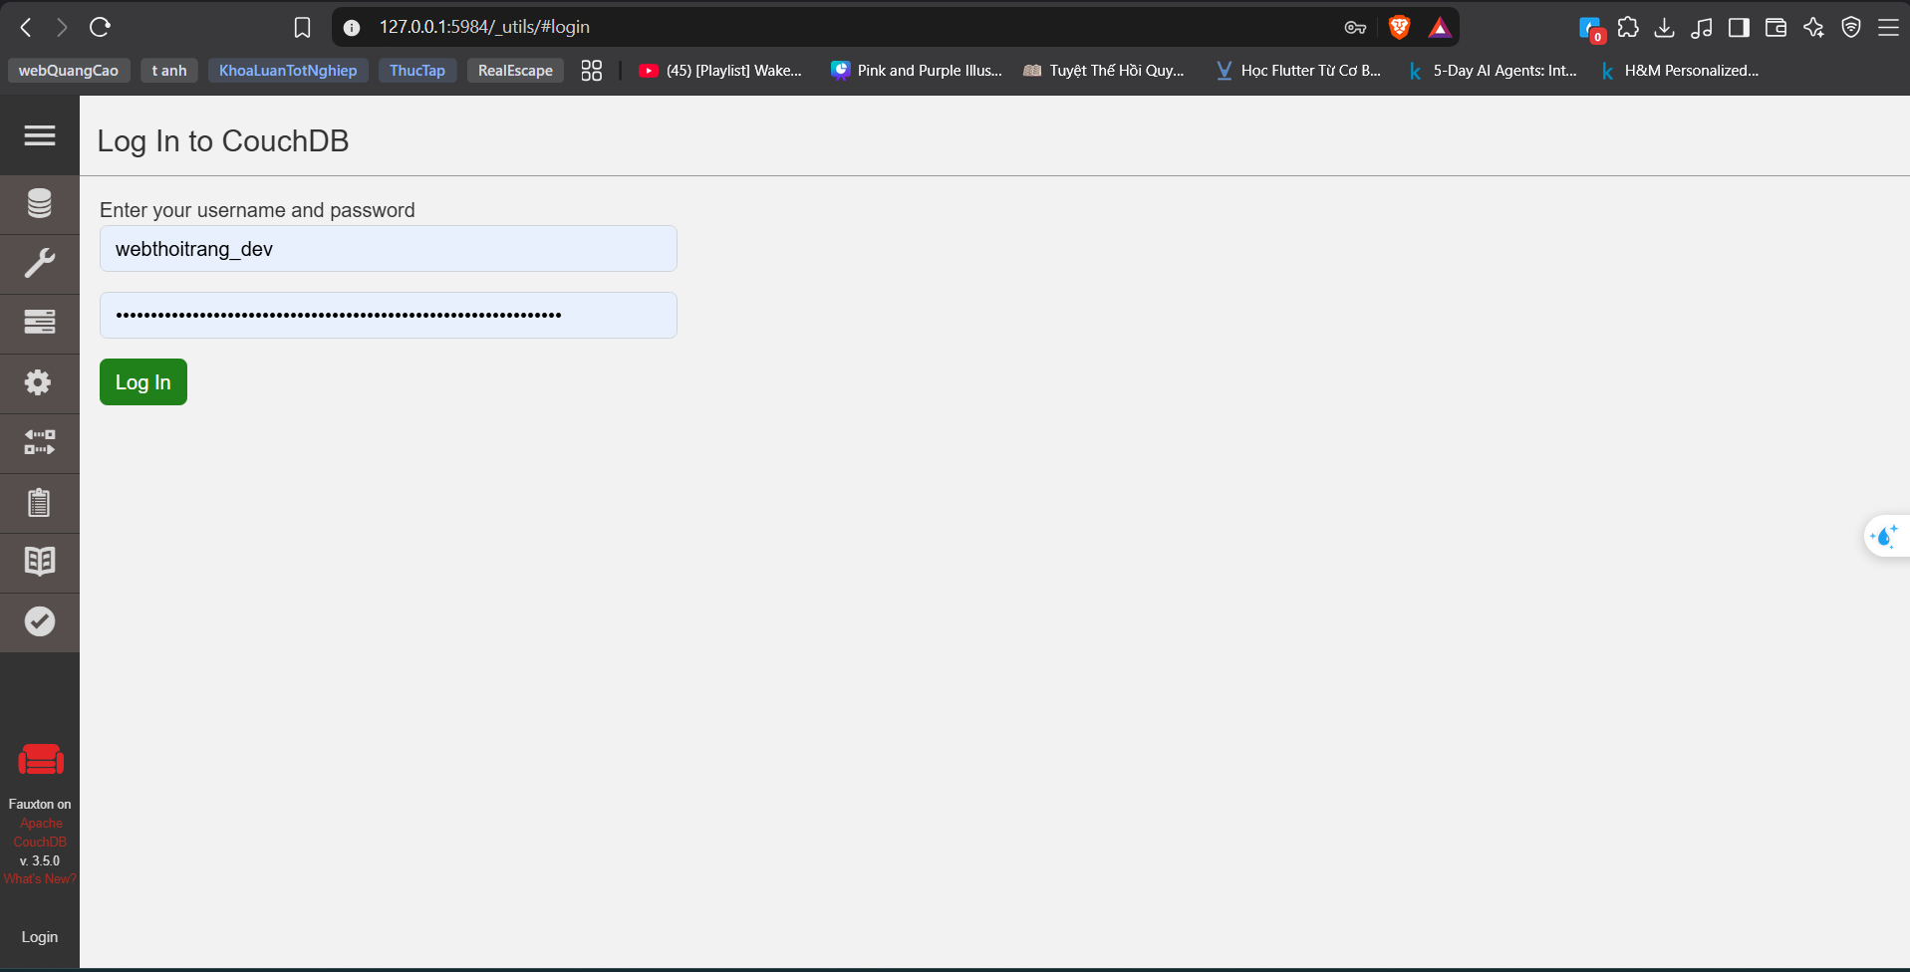
HÌNH3.1 – Giao diện Fauxton đăng nhập

3.1.3 Giao diện Fauxton
Khi thực hành, em chủ yếu dùng Databases, All Documents, trình chỉnh sửa document, Design Documents, Mango Query và Manage Indexes. Một order demo được mở để xem JSON rồi đối chiếu với validator và index. Replication và Configuration được xem để tìm hiểu chức năng nhưng chưa được cấu HÌNHcho ứng dụng.
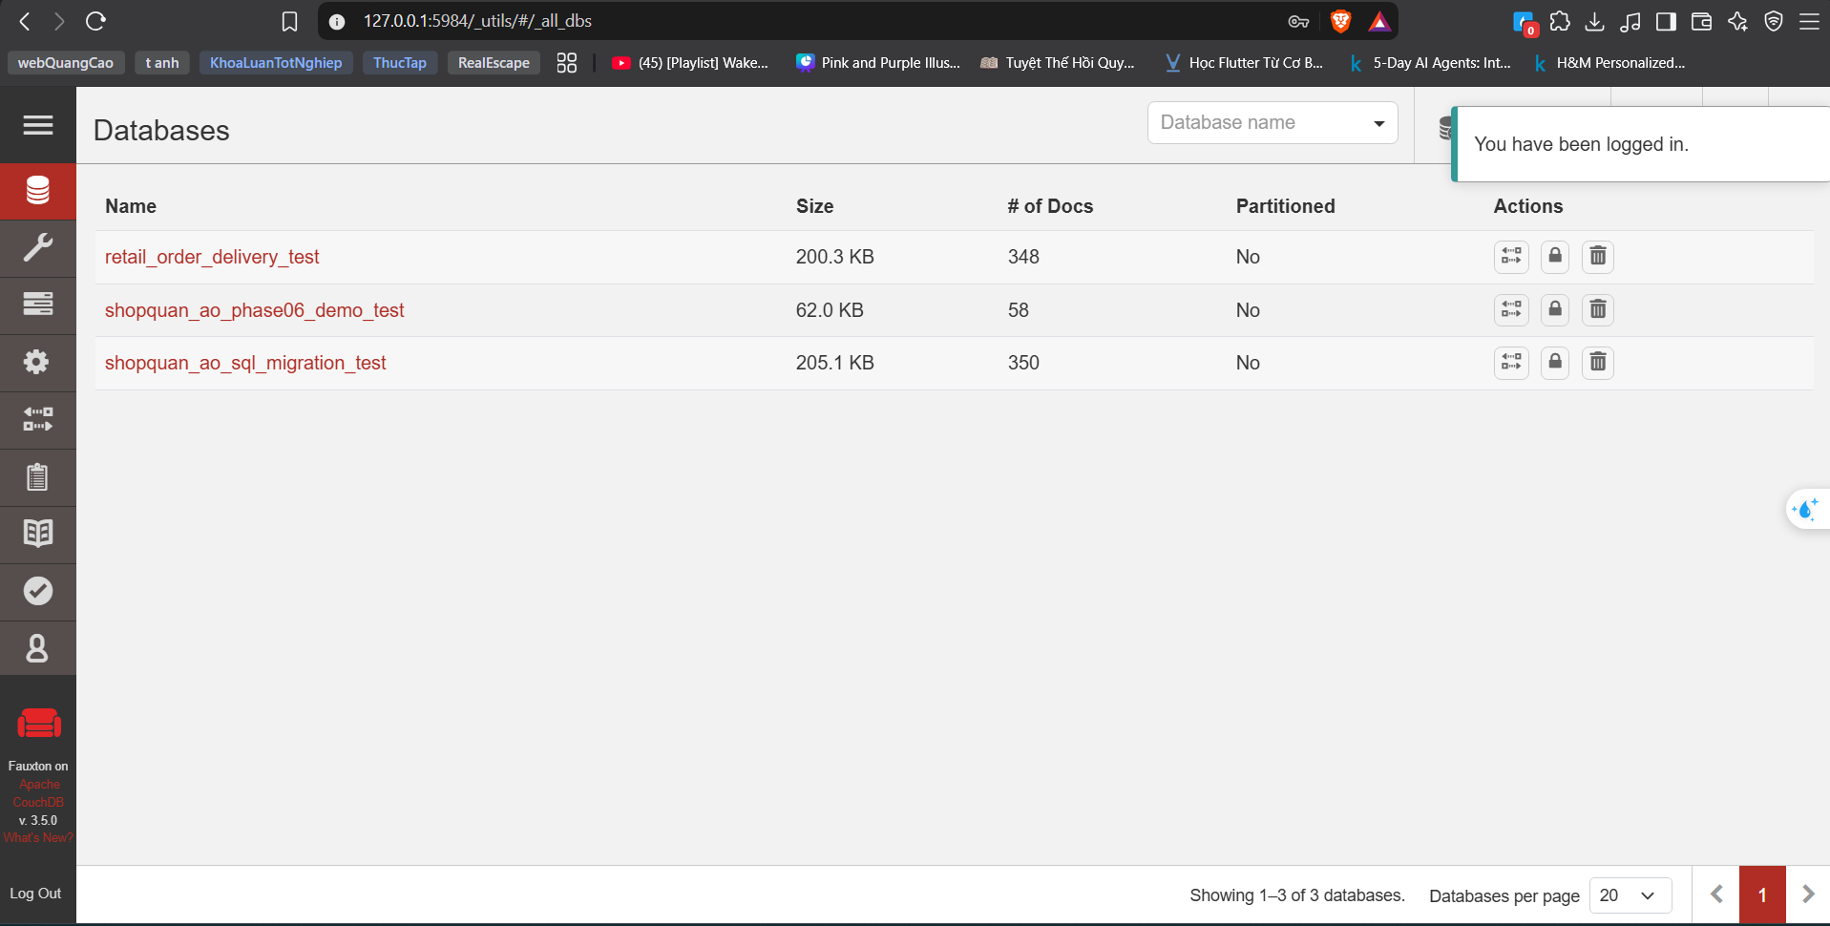
HÌNH3.2 – Danh sách database
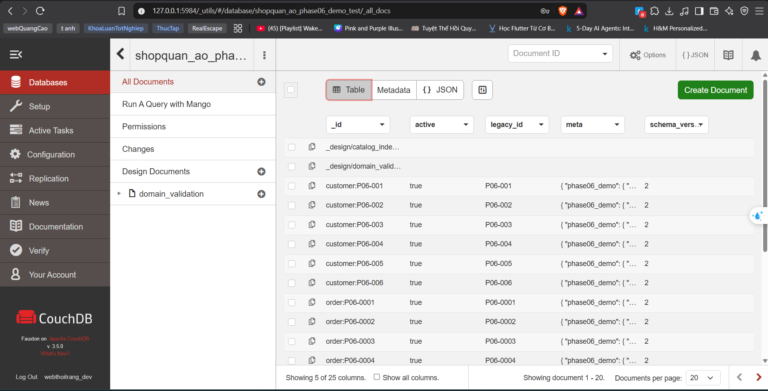
HÌNH3.3 – All Documents của database

3.1.4 Tạo database bằng Fauxton
Để tạo database trên Fauxton, người dùng mở Databases, chọn tạo mới, nhập tên chưa tồn tại rồi xác nhận. Trong phần thực hành em chỉ dùng database test riêng để tránh ảnh hưởng dữ liệu của ứng dụng.
Em đã xem và thực hiện các bước tạo database trên giao diện Fauxton. Tuy nhiên database demo chính của đồ án được sinh bằng seeder PHP, nên thao tác tạo database trực tiếp trên Fauxton chỉ được dùng để tìm hiểu cách công cụ hoạt động.
Cấu HÌNHlocal được đối chiếu với Dockerfile, docker-compose.yml và README của đồ án. Do trạng thái dịch vụ có thể thay đổi giữa các lần chạy, các kết quả runtime trong báo cáo được hiểu theo đúng thời điểm kiểm thử đã ghi nhận.

3.2 Giao diện và các chức năng chính của Fauxton

3.2.1 Quản lý database
Ở mục Databases, Fauxton hiển thị danh sách database cùng một số thông tin cơ bản như số document và dung lượng. Đồ án dùng database demo riêng để trình bày dữ liệu tổng hợp. Các thao tác xóa database và compact chỉ được tìm hiểu, không được dùng trong phần demo chính.
Compaction giúp thu hồi không gian từ các revision cũ và dữ liệu đã không còn cần thiết. Đây là chức năng bảo trì của CouchDB, vì vậy báo cáo chỉ giới thiệu ngắn và không thực hiện trên database demo.

3.2.2 Quản lý document
All Documents được dùng nhiều nhất để mở từng document và xem JSON cùng revision hiện tại. Trong phần thực hành, em chủ yếu dùng màn HÌNHnày để đối chiếu order sau khi thao tác trên website. CRUD sản phẩm được thực hiện qua ứng dụng PHP, không tính là CRUD trực tiếp trên Fauxton.

3.2.3 JSON Editor
JSON Editor giúp nhìn rõ các object và mảng lồng bên trong document. Khi mở một order, có thể xem items, status_history và delivery_tracking trong cùng một nơi. Em dùng editor để đọc và đối chiếu dữ liệu; việc lưu thay đổi trực tiếp trên database demo không nằm trong phần thực hành chính.

3.2.4 Trường _id
_id là định danh duy nhất của document trong một database. Đồ án đặt thêm các tiền tố như order: hoặc product: để nhìn ID có thể nhận biết nhanh loại dữ liệu, ví dụ order:P06-0020. Loại document vẫn được xác định bằng trường type và các quyền truy cập do ứng dụng kiểm soát.

3.2.5 Trường _rev
Mỗi lần CouchDB ghi lại document, trường _rev sẽ thay đổi. Trong bài kiểm thử riêng, revision tăng từ thế hệ 1 lên 2; khi gửi lại request với revision cũ, CouchDB trả HTTP 409. Ví dụ này cho thấy _rev được dùng để phát hiện cập nhật dựa trên phiên bản đã cũ.

3.2.6 Mango Query
Mango Query cho phép lọc document bằng selector JSON và có thể kết hợp fields, sort, limit cùng index. Trong phần thực hành, em đã chạy trực tiếp các truy vấn về đơn shipping, giao thất bại và mã tracking trên Fauxton.

3.2.7 Mango Index
Manage Indexes cho biết những Mango Index đang có trong database. Đồ án có chín JSON index phục vụ catalog, tài khoản, order và tracking. Khi cần xem CouchDB chọn index nào, em dùng _explain. Với truy vấn phù hợp, index giúp giảm số document cần xem xét.

3.2.8 Design Document
Design Document là loại document đặc biệt chứa các định nghĩa mà CouchDB sử dụng. Trong đồ án, _design/catalog_indexes chứa cấu HÌNHindex, còn _design/domain_validation chứa hàm validate_doc_update. Hai document này được mở trực tiếp trên Fauxton để kiểm tra cách database đang được cấu hình.

3.2.9 Validation
Validator kiểm tra document trước khi CouchDB chấp nhận ghi. Trong đồ án, phần kiểm tra tập trung vào type, phiên bản cấu trúc, các trường của order, totals, delivery và history. Khi gửi dữ liệu sai trong database test, CouchDB trả về lỗi; những quy tắc nghiệp vụ phức tạp hơn vẫn được xử lý trong PHP.

3.2.10 Replication
Replication dùng để đồng bộ dữ liệu giữa các database CouchDB. Fauxton có giao diện chọn nguồn, đích và theo dõi quá trình đồng bộ. Em đã tìm hiểu phần này qua tài liệu nhưng chưa cấu HÌNHreplication thực tế cho ứng dụng minh họa.

3.2.11 Attachment
CouchDB cho phép gắn tệp trực tiếp vào document bằng attachment. Ứng dụng hiện lưu đường dẫn ảnh trong images[].path và giữ file ở storage riêng, nên _attachments chưa được dùng cho ảnh sản phẩm. Phần này được nêu để đối chiếu khả năng của CouchDB với cách lưu file của hệ thống.

3.2.12 Database Information
Database Information cung cấp số document và một số thông tin tổng quan của database. Ở bộ dữ liệu demo ban đầu có 56 document nghiệp vụ và 2 design document. Số liệu này thuận tiện để kiểm tra nhanh sau khi seed hoặc import, còn nội dung từng document vẫn cần xem bằng query hoặc các bài kiểm thử nghiệp vụ.

3.3 Đánh giá mức độ sử dụng Fauxton trong đồ án
Bảng 3.2. Mức độ sử dụng các chức năng Fauxton trong đồ án
Chức năng | Nội dung đã thực hiện | Nội dung chưa thực hành trực tiếp
Database/Documents | Mở demo DB, All Documents và order JSON | Tạo/xóa/compact trực tiếp bằng nút trên GUI
JSON/design document | Đọc order, validator và index design document | CRUD JSON đầy đủ trong Fauxton
Mango/index | Chạy 3 query trực tiếp trên UI và xem Manage Indexes | Chưa chạy đủ cả 12 query trên UI
Revision/validator | Xem revision và kiểm thử 409/403 bằng API trên dữ liệu riêng | Chưa tái hiện stale write bằng editor GUI
Replication/attachment | Tìm hiểu tài liệu chính thức | Chưa cấu HÌNHvà thực nghiệm trong đồ án

3.4 Truy vấn dữ liệu bằng Mango Query
Các truy vấn trong mục này dùng chính các file JSON ở database/couchdb/demo_queries để giữ nguyên selector và index đã thử. Chúng có thể chạy trên Mango Query của database demo hoặc gọi qua API POST /shopquan_ao_phase06_demo_test/_find. Cả 12 request đều trả HTTP 200; ba truy vấn số 02, 11 và 12 được chạy trực tiếp trên Fauxton.
Bốn truy vấn đầu tập trung vào trạng thái order, còn các truy vấn sau mở rộng sang khách hàng, khoảng thời gian, thanh toán và tracking. Trường fields giúp giới hạn dữ liệu trả về, limit giới hạn số kết quả và bookmark được dùng khi cần đọc tiếp trang sau. Phần này chủ yếu minh họa truy vấn nghiệp vụ, chưa đi sâu vào aggregation hoặc analytics lớn.

3.4.1 Tìm đơn pending
Truy vấn 01 lọc các order có trạng thái pending để xem nhóm đơn đang chờ xác nhận.
File truy vấn: database/couchdb/demo_queries/01_pending_orders.json.
{
"selector": {
"type": {"$eq": "order"},
"status": {"$eq": "pending"}
},
"use_index": ["_design/catalog_indexes", "admin_orders"],
"sort": [{"ordered_at": "desc"}],
"fields": ["_id", "legacy_id", "status", "ordered_at", "totals", "payment"],
"limit": 10,
"execution_stats": true
}
Selector kết hợp type order và status pending; index admin_orders hỗ trợ sắp xếp theo ordered_at giảm dần.
Lần kiểm thử trả HTTP 200 với 5 document.

3.4.2 Tìm đơn shipping
Truy vấn 02 tìm các order ở trạng thái shipping để đối chiếu dữ liệu đang giao.
File truy vấn: database/couchdb/demo_queries/02_shipping_orders.json.
{
"selector": {
"type": {"$eq": "order"},
"status": {"$eq": "shipping"}
},
"use_index": ["_design/catalog_indexes", "admin_orders"],
"sort": [{"ordered_at": "desc"}],
"fields": ["_id", "status", "ordered_at", "items", "shipping", "payment", "delivery_tracking", "totals"],
"limit": 20,
"execution_stats": true
}
Ngoài trạng thái order, phần fields trả về items, shipping, payment và delivery_tracking để kiểm tra thông tin giao hàng trong cùng kết quả.
Khi chạy trên Fauxton và API truy vấn trả HTTP 200 với 6 document.

3.4.3 Tìm đơn delivered
Truy vấn 03 lọc các order có trạng thái delivered.
File truy vấn: database/couchdb/demo_queries/03_delivered_orders.json.
{
"selector": {
"type": {"$eq": "order"},
"status": {"$eq": "delivered"}
},
"use_index": ["_design/catalog_indexes", "admin_orders"],
"sort": [{"ordered_at": "desc"}],
"fields": ["_id", "status", "ordered_at", "payment", "delivery_tracking", "status_history"],
"limit": 20,
"execution_stats": true
}
Kết quả có thể gồm order có tracking và order legacy chưa có tracking. Trạng thái delivered được theo dõi độc lập với payment, vì vậy một đơn đã giao chưa chắc đã được ghi nhận paid.
Lần kiểm thử trả HTTP 200 với 6 document.

3.4.4 Tìm đơn cancelled
Truy vấn 04 lấy các order đã chuyển sang trạng thái cancelled.
File truy vấn: database/couchdb/demo_queries/04_cancelled_orders.json.
{
"selector": {
"type": {"$eq": "order"},
"status": {"$eq": "cancelled"}
},
"use_index": ["_design/catalog_indexes", "admin_orders"],
"sort": [{"ordered_at": "desc"}],
"fields": ["_id", "status", "ordered_at", "status_history", "totals"],
"limit": 20,
"execution_stats": true
}
Kết quả giữ lại status_history và totals để theo dõi quá trình hủy. Order bị hủy vẫn được lưu để phục vụ tra cứu lịch sử.
Lần kiểm thử trả HTTP 200 với 2 document.

3.4.5 Tìm order của customer
Truy vấn 05 tìm các order thuộc customer có legacy ID P06-001.
File truy vấn: database/couchdb/demo_queries/05_customer_orders.json.
{
"selector": {
"type": {"$eq": "order"},
"customer.customer_id": {"$eq": "P06-001"}
},
"use_index": ["_design/catalog_indexes", "customer_orders"],
"sort": [{"ordered_at": "desc"}],
"fields": ["_id", "status", "ordered_at", "totals", "payment"],
"limit": 20,
"execution_stats": true
}
Selector dùng đường dẫn lồng customer.customer_id với giá trị P06-001 và index customer_orders. Giá trị này là legacy ID trong dữ liệu nghiệp vụ, khác với CouchDB ID customer:P06-001.
Lần kiểm thử trả HTTP 200 với 5 document.

3.4.6 Tìm order theo khoảng thời gian
Truy vấn 06 lọc order theo khoảng thời gian từ 01/09/2026 đến trước 01/11/2026.
File truy vấn: database/couchdb/demo_queries/06_orders_by_date.json.
{
"selector": {
"type": {"$eq": "order"},
"ordered_at": {
"$gte": "2026-09-01T00:00:00Z",
"$lt": "2026-11-01T00:00:00Z"
}
},
"use_index": ["_design/catalog_indexes", "admin_orders_by_date"],
"sort": [{"ordered_at": "asc"}],
"fields": ["_id", "status", "ordered_at", "totals"],
"limit": 50,
"execution_stats": true
}
Khoảng thời gian được viết theo dạng nửa mở, dùng $gte cho mốc đầu và $lt cho mốc cuối. Kết quả được sắp xếp tăng dần theo ordered_at bằng index admin_orders_by_date. Khoảng ngày này phù hợp với bộ dữ liệu demo đã seed tại thời điểm kiểm thử.
Lần kiểm thử trả HTTP 200 với 27 document.

3.4.7 COD pending chưa thanh toán
Truy vấn 07 tìm các order pending thanh toán COD nhưng chưa được ghi nhận paid.
File truy vấn: database/couchdb/demo_queries/07_unpaid_cod.json.
{
"selector": {
"type": {"$eq": "order"},
"status": {"$eq": "pending"},
"payment.method": {"$eq": "cod"},
"payment.paid": {"$eq": false}
},
"use_index": ["_design/catalog_indexes", "admin_orders"],
"sort": [{"ordered_at": "desc"}],
"fields": ["_id", "status", "ordered_at", "payment", "totals"],
"limit": 20,
"execution_stats": true
}
Selector kết hợp ba điều kiện status pending, payment.method cod và payment.paid false, nên kết quả chỉ gồm các đơn COD chưa thanh toán trong nhóm đang chờ xử lý.
Lần kiểm thử trả HTTP 200 với 5 document.

3.4.8 Guest order
Truy vấn 08 kiểm tra các order của khách vãng lai thông qua trường guest_order.
File truy vấn: database/couchdb/demo_queries/08_guest_orders.json.
{
"selector": {
"type": {"$eq": "order"},
"guest_order": {"$eq": true}
},
"fields": ["_id", "status", "ordered_at", "guest_order", "delivery_tracking", "totals"],
"limit": 20,
"execution_stats": true
}
Bộ dữ liệu demo ban đầu chưa có document nào có guest_order = true, vì vậy kết quả rỗng phù hợp với dữ liệu đang dùng.
Lần kiểm thử trả HTTP 200 với 0 document.

3.4.9 Delivery in_transit
Truy vấn 09 lọc các order có delivery_tracking.status bằng in_transit.
File truy vấn: database/couchdb/demo_queries/09_delivery_in_transit.json.
{
"selector": {
"type": {"$eq": "order"},
"delivery_tracking.status": {"$eq": "in_transit"}
},
"fields": ["_id", "status", "ordered_at", "delivery_tracking.tracking_code", "delivery_tracking.status", "delivery_tracking.history"],
"limit": 20,
"execution_stats": true
}
Selector đọc trường lồng delivery_tracking.status. Đồ án hiện chưa có index riêng cho delivery status, nên truy vấn này có thể phải dùng đường quét rộng hơn các truy vấn đã có index phù hợp.
Lần kiểm thử trả HTTP 200 với 2 document.

3.4.10 Delivery out_for_delivery
Truy vấn 10 tìm các order đang ở bước out_for_delivery.
File truy vấn: database/couchdb/demo_queries/10_delivery_out_for_delivery.json.
{
"selector": {
"type": {"$eq": "order"},
"delivery_tracking.status": {"$eq": "out_for_delivery"}
},
"fields": ["_id", "status", "ordered_at", "delivery_tracking.tracking_code", "delivery_tracking.status", "delivery_tracking.history"],
"limit": 20,
"execution_stats": true
}
Kết quả trả về cả delivery_tracking.history để có thể đối chiếu trạng thái hiện hành với sự kiện cuối trong lịch sử giao hàng.
Lần kiểm thử trả HTTP 200 với 1 document.

3.4.11 Delivery failed_delivery
Truy vấn 11 lấy các order có trạng thái giao hàng hiện hành là failed_delivery.
File truy vấn: database/couchdb/demo_queries/11_delivery_failed.json.
{
"selector": {
"type": {"$eq": "order"},
"delivery_tracking.status": {"$eq": "failed_delivery"}
},
"fields": ["_id", "status", "ordered_at", "delivery_tracking.tracking_code", "delivery_tracking.status", "delivery_tracking.history"],
"limit": 20,
"execution_stats": true
}
Truy vấn chỉ xét trạng thái hiện hành. Một order từng có sự kiện giao thất bại nhưng đã retry có thể đang ở in_transit và sẽ không xuất hiện trong kết quả này.
Khi chạy trên Fauxton và API truy vấn trả HTTP 200 với 1 document.

3.4.12 Tìm order theo tracking code
Truy vấn 12 tra order theo mã tracking P06-TRK-0020.
File truy vấn: database/couchdb/demo_queries/12_tracking_code.json.
{
"selector": {
"type": {"$eq": "order"},
"delivery_tracking.tracking_code": {"$eq": "P06-TRK-0020"}
},
"use_index": ["_design/catalog_indexes", "delivery_tracking_code"],
"fields": ["_id", "status", "ordered_at", "items", "payment", "delivery_tracking"],
"limit": 5,
"execution_stats": true
}
Selector dùng index delivery_tracking_code để tra mã P06-TRK-0020. Order trả về có thể được mở tiếp để đối chiếu với thông tin hiển thị trên trang chi tiết đơn hàng.
Khi chạy trên Fauxton và API truy vấn trả HTTP 200 với 1 document.
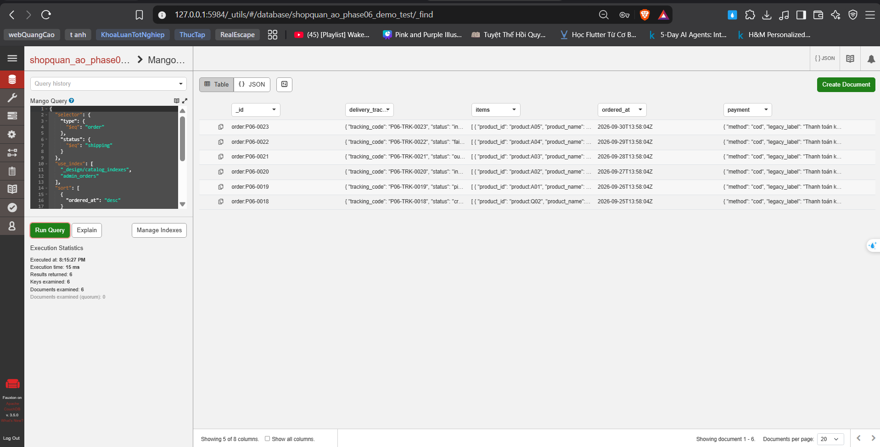
HÌNH3.4 – Mango Query shipping và 6 kết quả theo bộ dữ liệu ban đầu
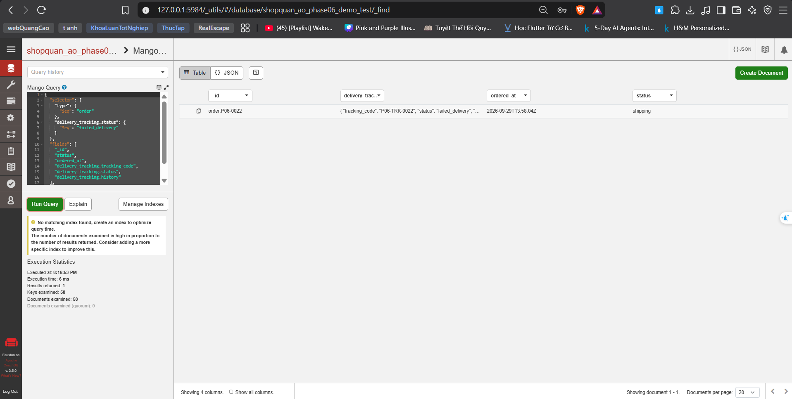
HÌNH3.5 – Query failed_delivery và cảnh báo fallback index
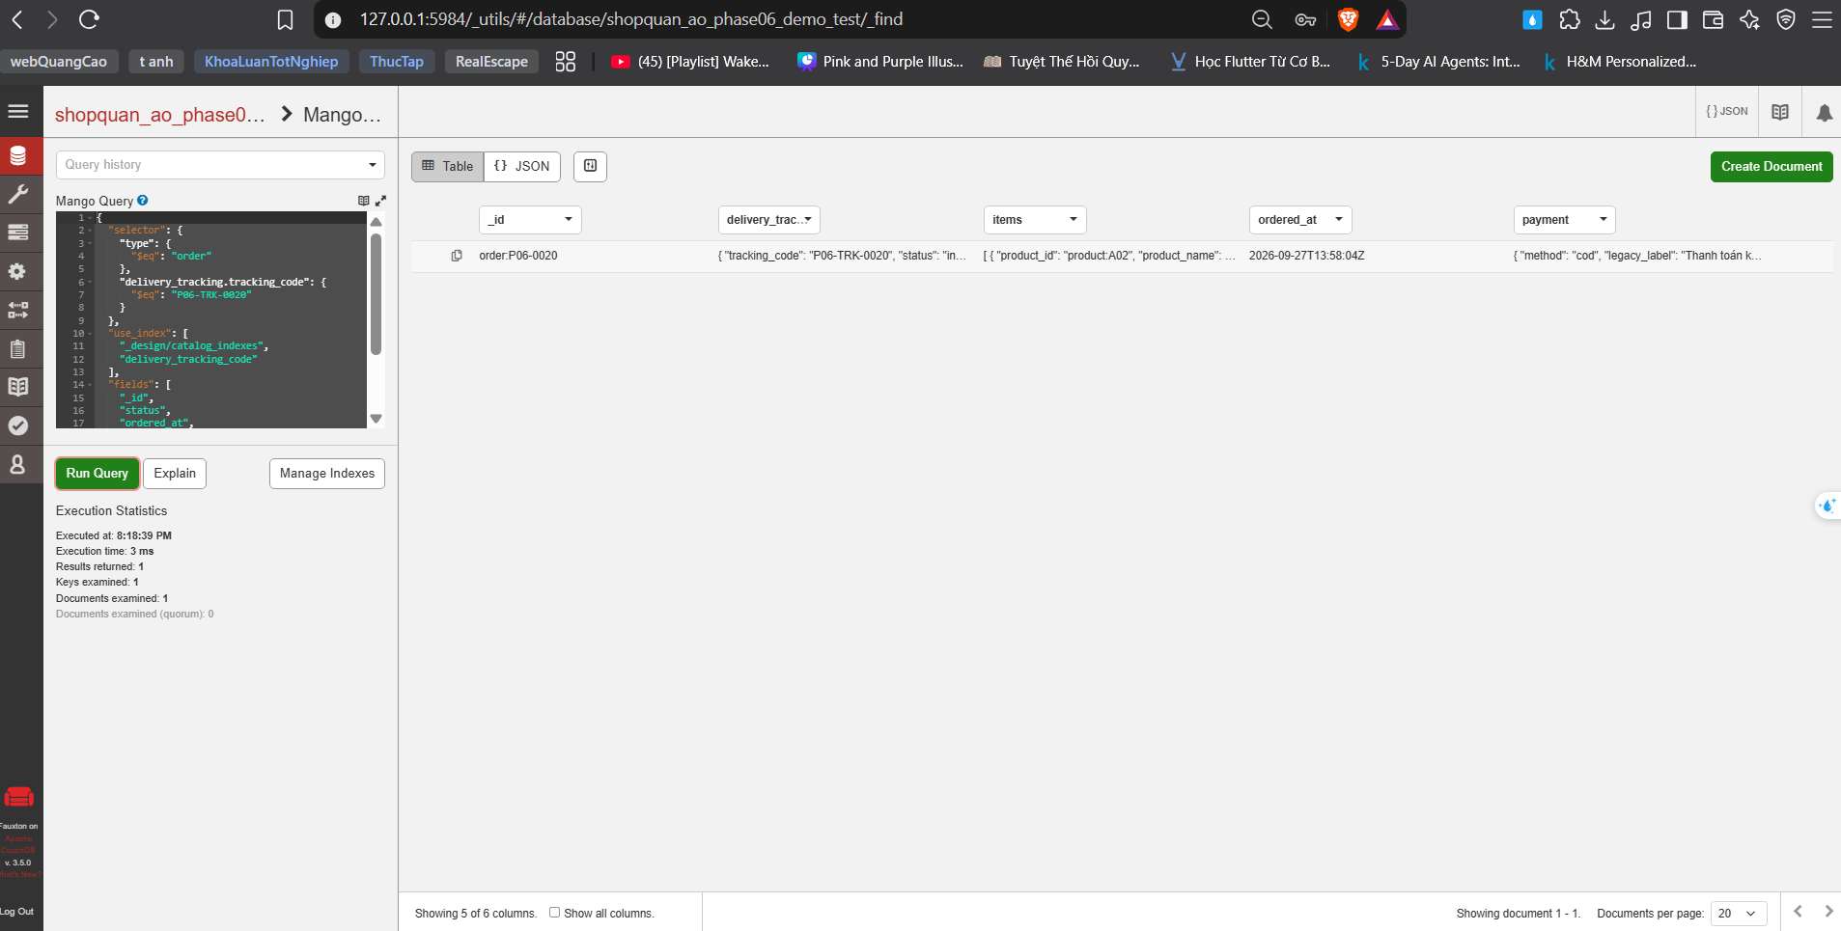
HÌNH3.6 – Query tracking code và order trả về
Mười hai request trong mục này được lấy từ các file JSON của đồ án và giữ nguyên selector, projection cùng index đã sử dụng. Số lượng kết quả được ghi theo bộ dữ liệu demo ở thời điểm kiểm thử, vì vậy có thể thay đổi nếu phát sinh thêm order.

3.5 Mango Index và tối ưu truy vấn

3.5.1 Vì sao cần index
Khi selector không có index phù hợp, CouchDB có thể phải xem nhiều document trước khi tìm được kết quả. Trong dữ liệu demo, truy vấn failed delivery trả về một order nhưng xét 58 document, còn truy vấn theo tracking code chỉ xét một document. Vì bộ dữ liệu còn nhỏ, em dùng số document examined để minh họa cách index ảnh hưởng đến phạm vi quét thay vì kết luận hiệu năng chỉ từ thời gian chạy.

3.5.2 Index hiện có
Bảng 3.3. Chín JSON Mango index trong đồ án
Index | Fields theo thứ tự | Điều kiện giới hạn | Vai trò
active_products | type, active | product và active=true | Catalog public
admin_products | type | product | Catalog quản trị
active_reviews | type, active | review và active=true | Review public
admin_reviews | type | review | Review quản trị
account_usernames | type, auth.username | customer hoặc staff | Lookup đăng nhập
customer_orders | type, customer.customer_id, ordered_at | order | Lịch sử theo chủ đơn
admin_orders | type, status, ordered_at | order | Filter order status
admin_orders_by_date | type, ordered_at | order | Danh sách/ngày không cố định status
delivery_tracking_code | type, delivery_tracking.tracking_code | order | Tra tracking code
Ngoài primary _all_docs có sẵn, đồ án tạo chín JSON index và lưu cấu HÌNHtại database/couchdb/indexes/catalog_indexes.json. Các index được thiết kế theo những đường truy cập thường dùng của ứng dụng, vì vậy không phải trường nào cũng được lập index.
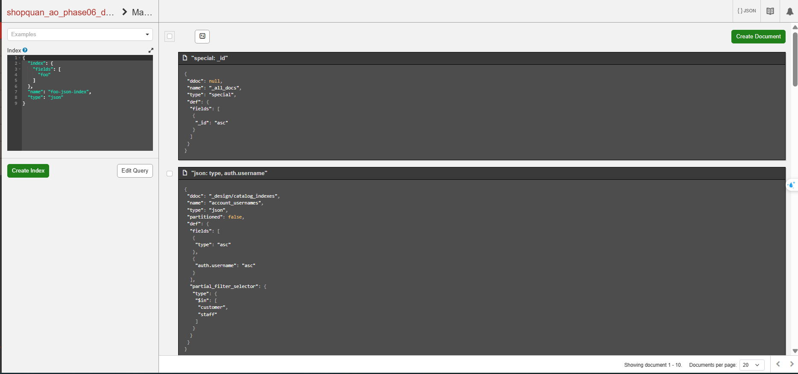 HÌNH3.7 Manage Indexes với chín JSON index và primary (1)
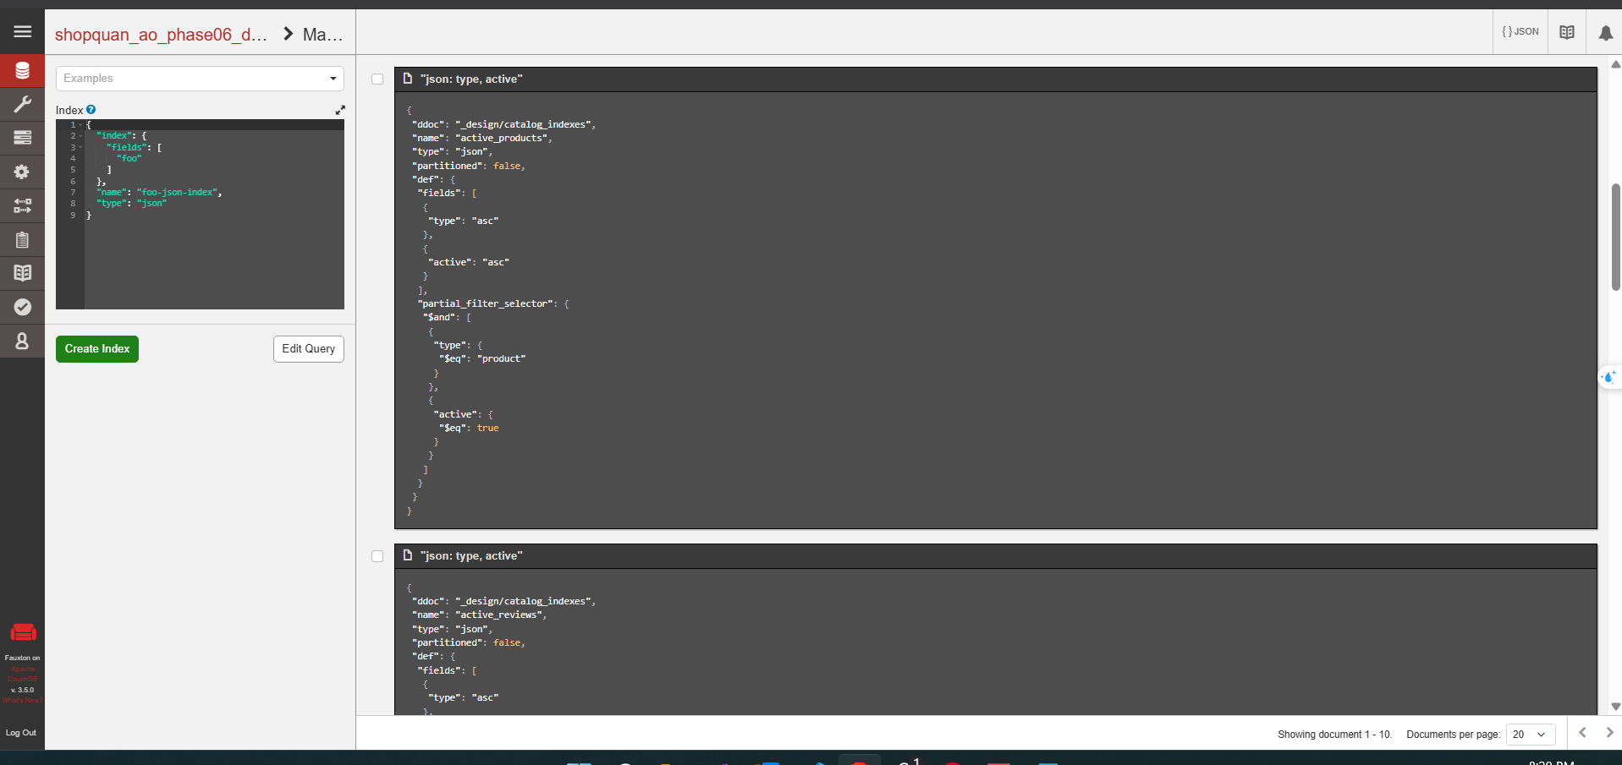
HÌNH3.8 Manage Indexes với chín JSON index và primary (2)
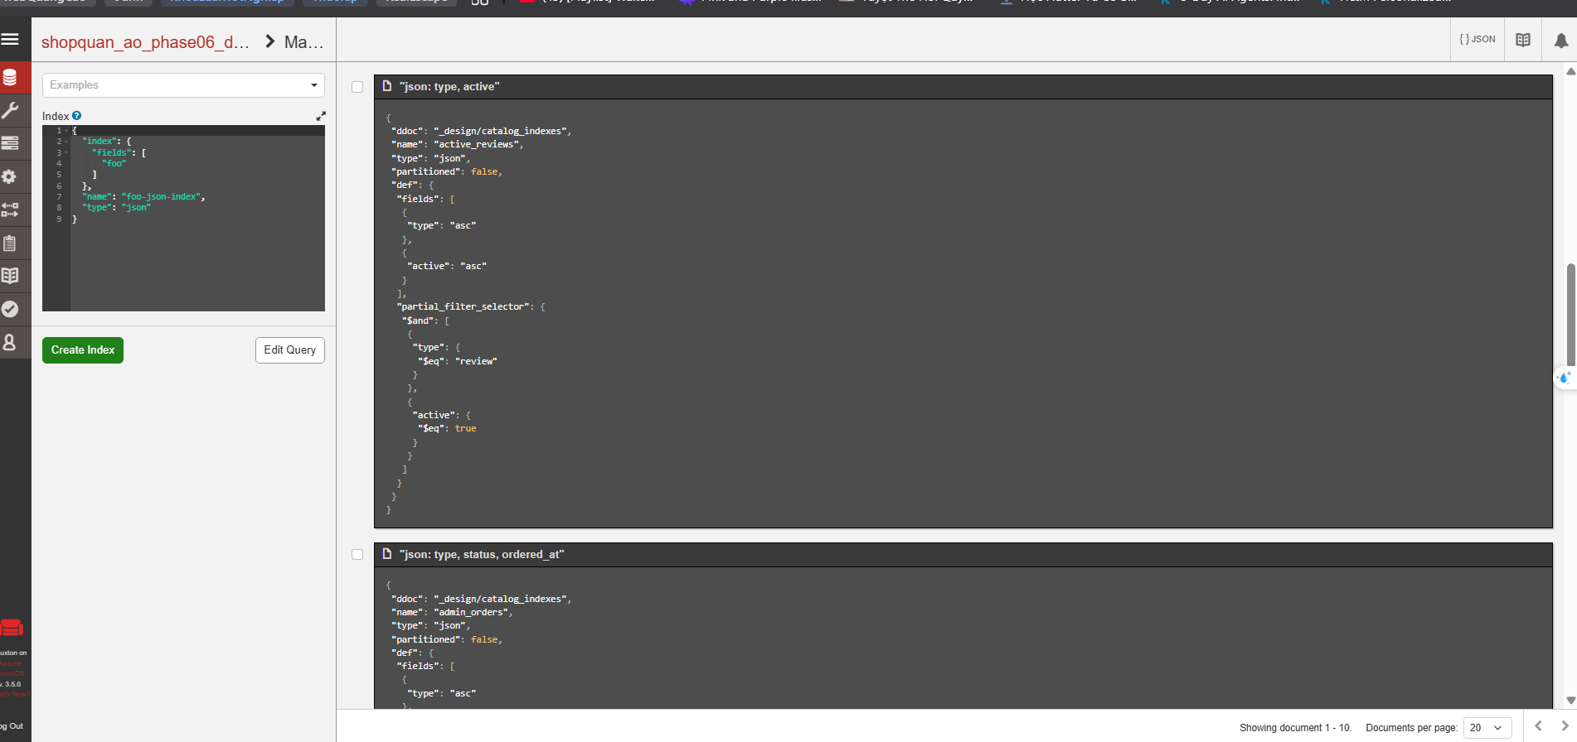
HÌNH3.9 Manage Indexes với chín JSON index và primary (3)
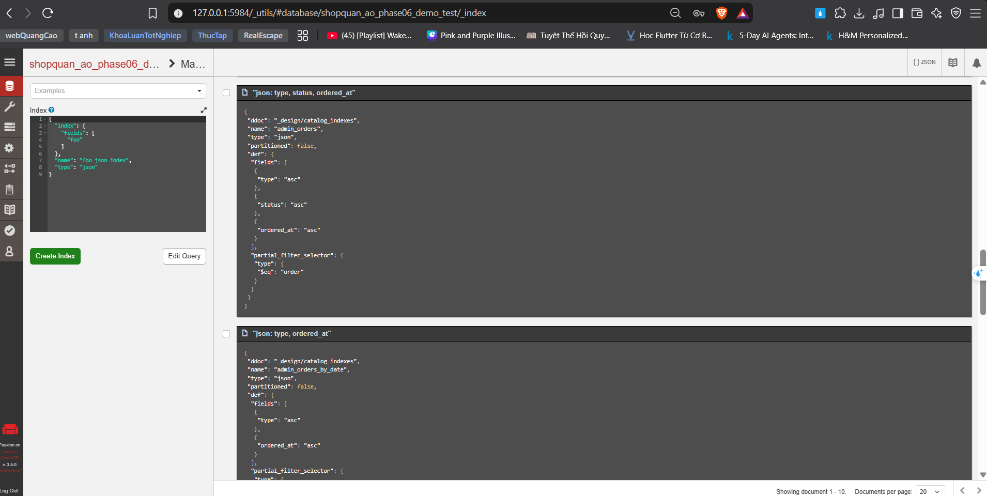
HÌNH3.10 Manage Indexes với chín JSON index và primary (4)

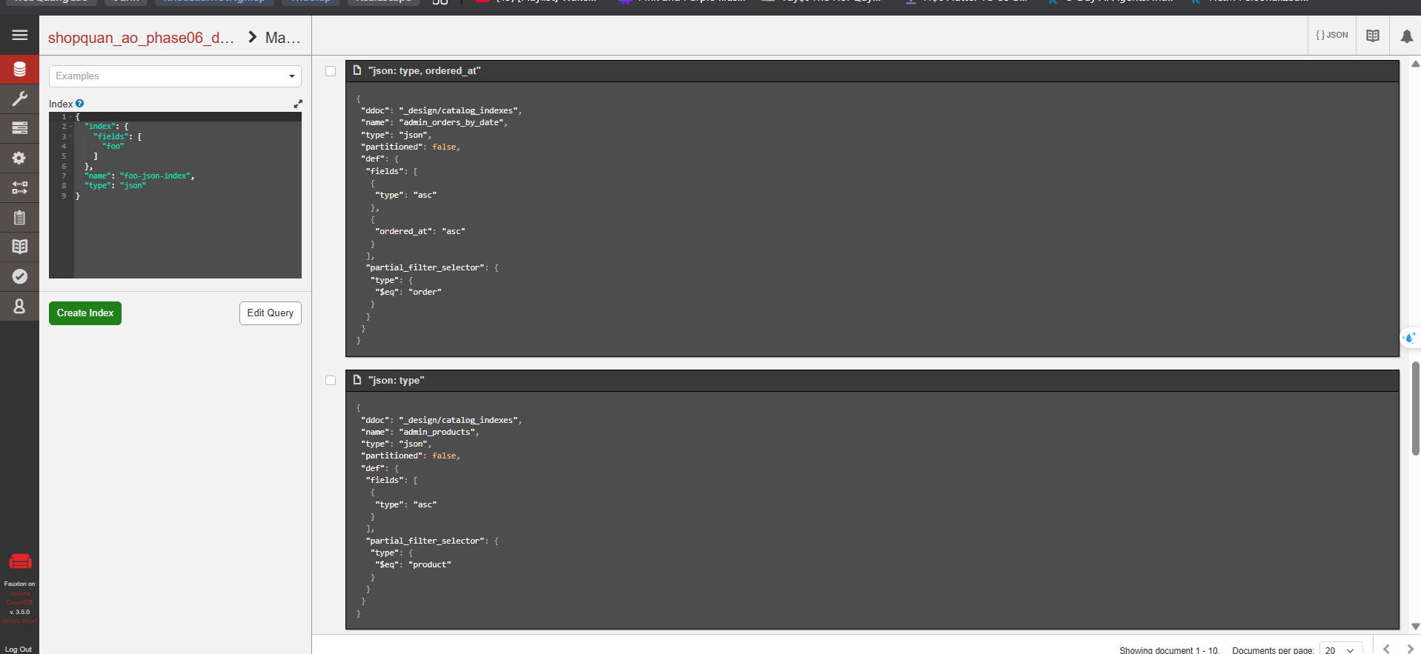
HÌNH3.11 Manage Indexes với chín JSON index và primary (5)
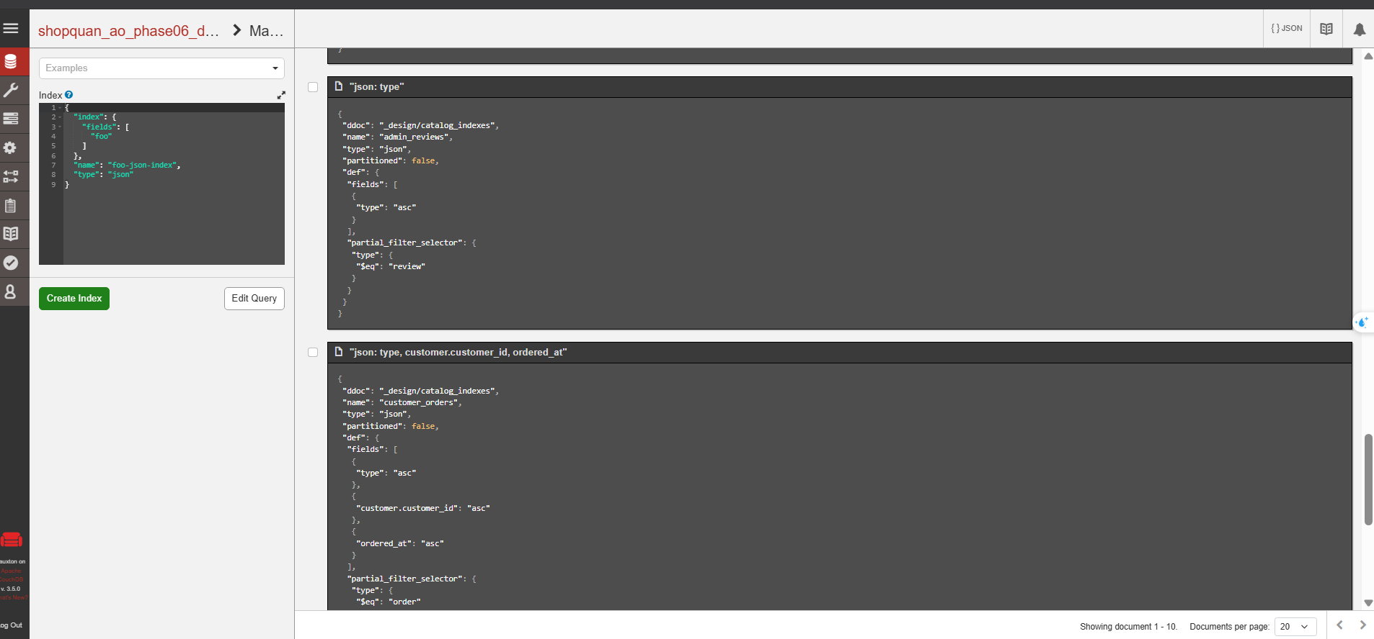
HÌNH3.12 Manage Indexes với chín JSON index và primary (5)
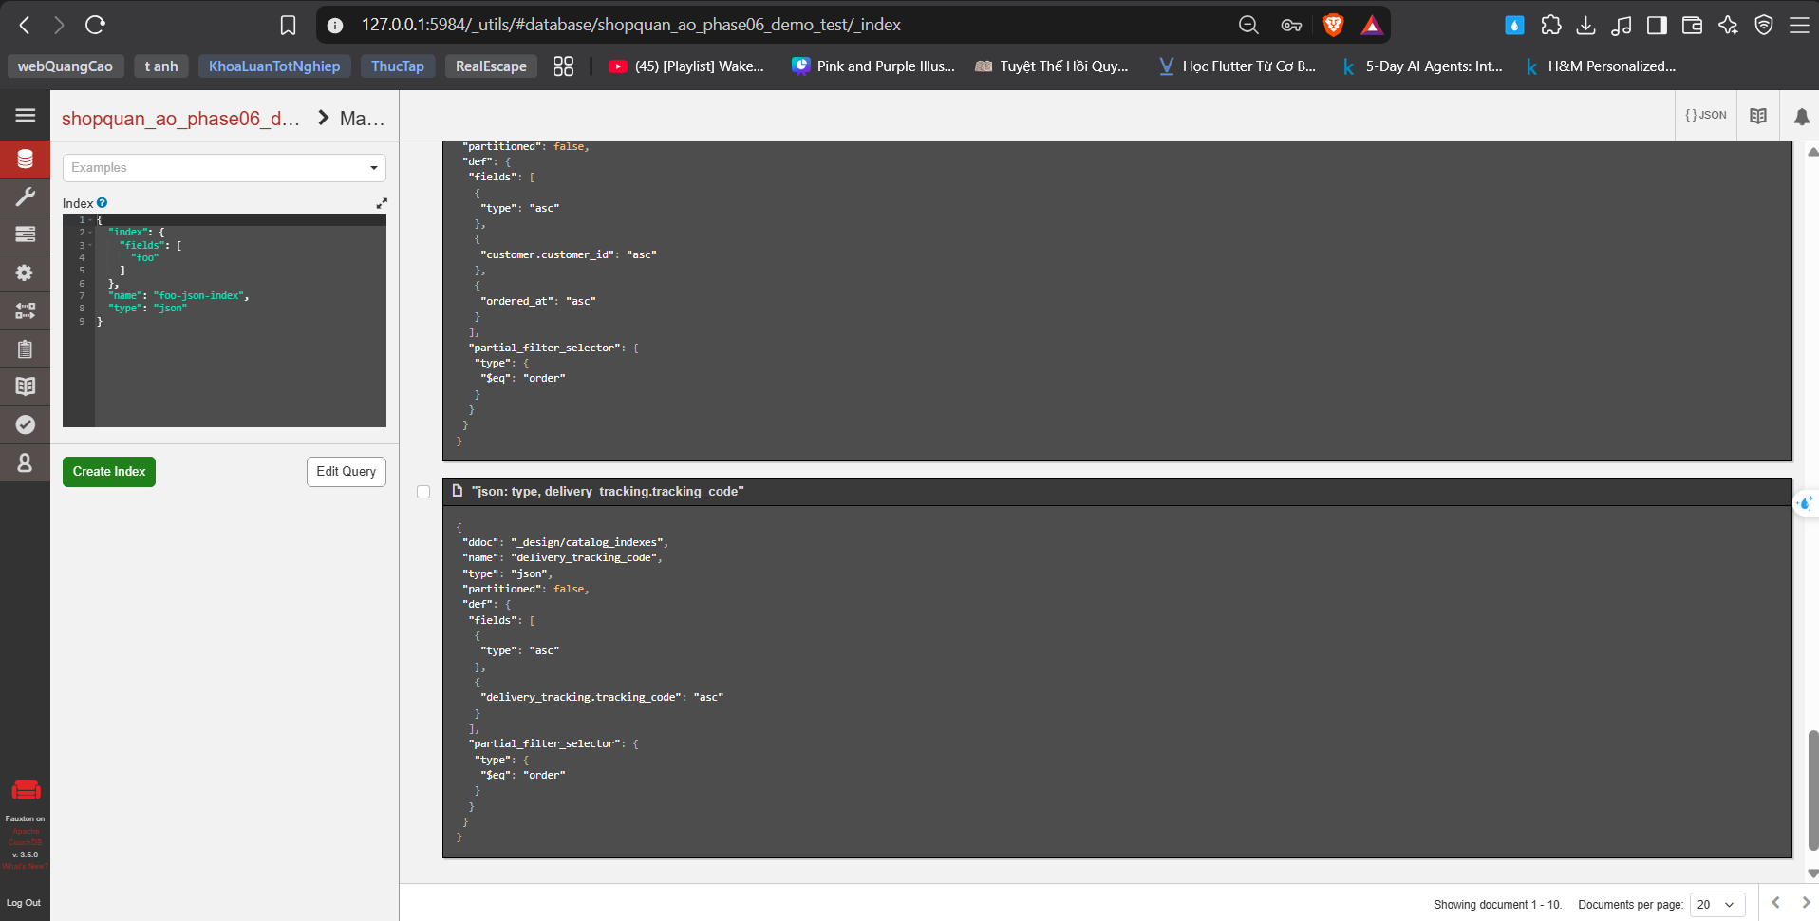
HÌNH3.13 – Manage Indexes với chín JSON index và primary (6)

3.5.3 Index theo trạng thái order
Index admin_orders được dùng cho các truy vấn lọc order theo trạng thái và sắp xếp theo thời gian. Khi người quản trị không chọn status, ứng dụng có đường truy cập theo ngày phù hợp hơn. Điều này giúp tránh dùng một index cố định cho mọi trường hợp.

3.5.4 Customer Order index
Index customer_orders hỗ trợ lấy danh sách order theo customer và sắp xếp theo ngày. ID khách hàng được lấy từ phiên hoặc token để tạo selector. Việc index giúp tìm dữ liệu nhanh hơn, còn quyền xem order vẫn được kiểm tra riêng ở controller và service.

3.5.5 Tracking code index
delivery_tracking_code hỗ trợ tra cứu order theo mã tracking và kiểm tra mã đã xuất hiện ở document khác hay chưa. Đây chỉ là index phục vụ truy vấn, chưa tạo được ràng buộc unique trên toàn database. Ứng dụng vẫn phải sinh mã rồi kiểm tra trước khi sử dụng.

3.5.6 _explain và execution statistics
_explain được dùng để xem query planner chọn index nào cho một selector cụ thể. Khi đối chiếu với _find, em giữ nguyên selector, use_index và sort để kết quả phản ánh cùng một truy vấn.
Bảng 3.4. Kết quả kiểm tra _explain
Query | Index được chọn | Kết luận giới hạn
01 pending | catalog_indexes / admin_orders | Khớp index yêu cầu
05 customer | catalog_indexes / customer_orders | Khớp trường owner/ngày
12 tracking | catalog_indexes / delivery_tracking_code | Khớp tra mã
Bảng 3.5. Execution statistics quan sát trực tiếp trong Fauxton
Query | Results | Docs examined | Thời gian được ghi | Diễn giải
Shipping | 6 | 6 | Khoảng 2 ms | Đường index phù hợp
Failed delivery | 1 | 58 | Khoảng 3 ms | Fallback; UI cảnh báo thiếu index phù hợp
Tracking code | 1 | 1 | Khoảng 1 ms | Tra cứu chọn lọc
Các số liệu trong bảng được lấy từ một lượt chạy trên bộ dữ liệu 58 document. Đồ án chưa thực hiện benchmark tải lớn hoặc so sánh hiệu năng trực tiếp với MongoDB. Hiện cũng chưa có index riêng cho delivery status và guest order; đây là phần có thể bổ sung nếu dữ liệu tăng nhiều.
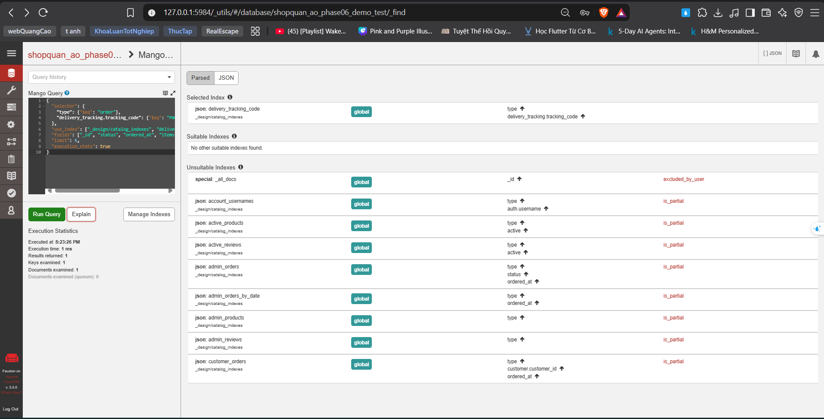
HÌNH3.14 – Kết quả _explain thực tế và index được chọn

CHƯƠNG 4 – PHÂN TÍCH VÀ THIẾT KẾ HỆ THỐNG

4.1 Phân tích bài toán

4.1.1 Đối tượng sử dụng
Bảng 4.1. Tác nhân và quyền trong ứng dụng
Tác nhân | Chức năng chính
Guest | Xem hàng, cart session, checkout, xem order được gắn với session
Customer | Đăng ký/đăng nhập, member cart, đặt hàng, xem đơn của mình, xác nhận đã nhận
Staff | Xem/quản lý order, cập nhật delivery, xác minh thanh toán theo rule, phản hồi review
Manager | Quyền staff và quản trị sản phẩm, ẩn/khôi phục review
Ứng dụng hiện không có vai trò shipper riêng. Trường assigned_staff_id chỉ ghi nhận nhân viên được phân công ở cấp order; customer và guest chỉ theo dõi đơn của mình và không được cập nhật trạng thái vận chuyển.

4.1.2 Luồng mua hàng
Product → Cart → Checkout preview → Kiểm tra lại giá/stock/voucher/ship → Order
Giỏ hàng lưu lựa chọn tạm thời của người mua, còn giá, tồn kho, voucher và phí giao hàng được kiểm tra lại ở bước checkout. Sau khi các điều kiện hợp lệ, hệ thống tạo order và cập nhật những dữ liệu liên quan. Order mới dùng COD, chưa thanh toán và bắt đầu ở trạng thái pending. Nếu cùng một yêu cầu được gửi lại, ứng dụng có cơ chế nhận biết để hạn chế việc trừ tồn kho lặp.
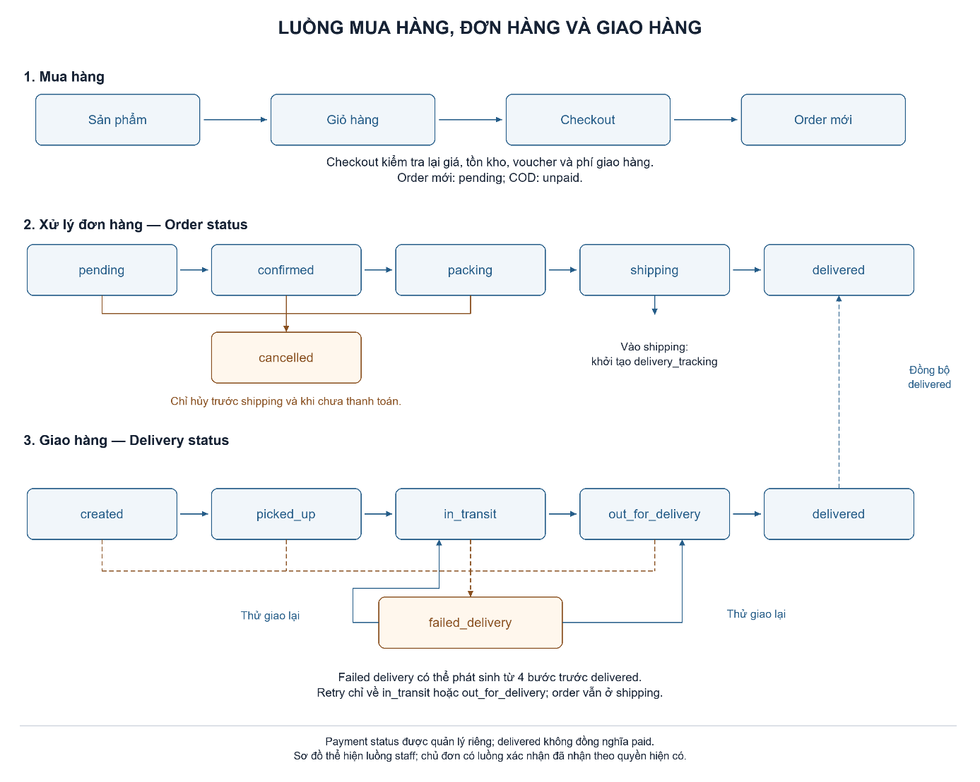
HÌNH4.1 – Sơ đồ luồng mua hàng, order và delivery của hệ thống

4.1.3 Luồng Order
pending → confirmed → packing → shipping → delivered
pending / confirmed / packing → cancelled (khi chưa thanh toán)
Order đi qua các trạng thái pending, confirmed, packing, shipping và delivered. Sau khi đã vào shipping, chức năng hủy không còn được cho phép; đơn đã thanh toán cũng không thể hủy vì hệ thống chưa có luồng hoàn tiền. Khi cập nhật cùng một trạng thái đã áp dụng trước đó, ứng dụng không tạo thêm sự kiện trùng trong lịch sử.

4.1.4 Luồng Delivery
created → picked_up → in_transit → out_for_delivery → delivered
Các bước trước delivered → failed_delivery
failed_delivery → in_transit hoặc out_for_delivery
Thông tin tracking được tạo khi order chuyển sang shipping. Nếu giao thất bại, order vẫn giữ trạng thái shipping và lịch sử ghi lại lý do để có thể thử giao lại. Khi giao thành công, delivered trở thành trạng thái cuối. Thời gian của từng event do backend tạo theo UTC, còn ETA hiện chỉ là giá trị ước tính của ứng dụng.

4.1.5 Payment
Bảng 4.2. Ba trạng thái độc lập
Nhóm | Ví dụ | Câu hỏi được trả lời
Order | pending, packing, shipping, delivered | Cửa hàng đang xử lý đơn đến bước nào?
Delivery | in_transit, failed_delivery, delivered | Hàng đang vận chuyển ra sao?
Payment | unpaid, paid | Khoản thanh toán đã được ghi nhận chưa?
Trạng thái giao hàng và thanh toán được theo dõi riêng. Khi delivery chuyển sang delivered, đơn COD chưa tự động trở thành paid; việc ghi nhận thanh toán được thực hiện theo quy tắc của ứng dụng. Các lần xác nhận có thể lưu trong payment_history. Đồ án chưa hỗ trợ refund hoặc chuyển ngược từ paid về unpaid.

4.2 Thiết kế cơ sở dữ liệu CouchDB

4.2.1 Các database sử dụng trong đồ án
Bảng 4.3. Phân biệt các database/dataset
Tên | Vai trò | Số lượng và thời điểm
shopquan_ao_sql_migration_test | Database ứng dụng được quan sát khi kiểm thử local | 348 business docs, chưa tính 2 design docs
shopquan_ao_phase06_demo_test | Database tổng hợp dùng trình bày | 56 business docs + 2 design docs = 58 ở bộ dữ liệu ban đầu
retail_order_delivery_test | Default trong template/fallback | Không gán counts của DB khác vào tên này
DB seed cô lập ngẫu nhiên | Kiểm thử importer/verifier | 347 document kiểm thử gồm validator; script tự cleanup
phase07_nosql_fixture_test | Database tạm để kiểm thử revision và validator | Được cleanup sau khi kiểm thử
Tên database thực tế phụ thuộc cấu HÌNH.env của môi trường local. Sau khi checkout, tạo sản phẩm hoặc đăng ký tài khoản, số document có thể thay đổi so với bộ dữ liệu ban đầu. Vì vậy số liệu trong các bảng được hiểu theo thời điểm kiểm thử tương ứng.

4.2.2 Các loại document
Bảng 4.4. Document types trong schema version 2
Type | Vai trò | Tổ chức chính
customer | Tài khoản/hồ sơ khách | auth, profile, active, legacy_id
staff | Tài khoản nhân viên/quản lý | Các trường account và role
product | Sản phẩm và tồn theo biến thể | category, variants[], images[]
cart | Giỏ thành viên | customer_id, items[]
order | Giao dịch và quá trình xử lý | Snapshot, trạng thái, histories, tracking tùy chọn
voucher | Điều kiện giảm giá/số lượt | discount_type, value, remaining_quantity
shipping_method | Phương thức/phí hiện tại | code, name, fee, active
review | Đánh giá riêng theo sản phẩm | product_id, rating/content, moderation
Hai design document được lưu riêng với các document nghiệp vụ. Delivery được nhúng bên trong order thay vì tạo thêm một loại document mới, còn review được tách riêng để product không phải chứa một mảng đánh giá ngày càng lớn.

4.2.3 Product Document
product
├── _id / type / schema_version / legacy_id
├── name / description / category
├── variants[] → variant_id, size, price, stock, active
├── images[] → path, thông tin ảnh
├── active
└── meta
Product chứa thông tin chung cùng các biến thể theo size, giá và tồn kho. Khi manager ẩn sản phẩm, ứng dụng đổi trường active thay vì xóa document, nên các order cũ vẫn giữ được thông tin giao dịch đã lưu. Ảnh sản phẩm được giữ ở file storage và document chỉ lưu đường dẫn tham chiếu.

4.2.4 Order Document
order
├── customer / guest_order
├── receiver
├── items[]
├── shipping
├── payment / payment_history[] (tùy dữ liệu)
├── discount / totals
├── status / ordered_at
├── status_history[]
├── assigned_staff_id
├── delivery_tracking (tùy chọn)
└── meta (journal/nguồn dữ liệu)
Order chứa thông tin người nhận, khách hàng, items, payment, shipping, totals và lịch sử. Khi đưa HÌNHvào báo cáo, phần dữ liệu người nhận không được hiển thị nguyên vẹn vì có thể chứa thông tin cá nhân. Trường customer.customer_id dùng legacy ID phục vụ nghiệp vụ, khác với CouchDB ID của customer document.

4.2.5 Order Item Snapshot
Mỗi item trong order lưu product_id, variant_id, tên sản phẩm, size, số lượng, đơn giá và thành tiền. Tên, size và giá được chốt tại thời điểm mua. Nhờ vậy, nếu catalog thay đổi sau đó thì đơn cũ vẫn hiển thị đúng thông tin giao dịch ban đầu.
Ảnh sản phẩm chưa được đưa vào snapshot của order. Vì vậy hệ thống hiện chỉ bảo đảm giữ lại tên, size và giá tại thời điểm mua; nếu cần hiển thị đúng ảnh cũ thì phải bổ sung thêm thông tin ảnh vào snapshot.

4.2.6 Delivery Tracking
delivery_tracking lưu mã vận đơn, trạng thái hiện tại, ngày giao dự kiến, thời điểm giao thành công và history. Mỗi event có status, thời gian, ghi chú và người cập nhật. Mã P06-TRK-0020 là dữ liệu tổng hợp dùng cho demo. Với order mới, ứng dụng tự sinh mã và truy vấn lại để hạn chế trùng.
Ngày giao dự kiến được tính khoảng ba ngày từ lúc tạo tracking hoặc dùng dữ liệu legacy hợp lệ. Đây mới là ước tính nội bộ vì đồ án chưa tích hợp nhà vận chuyển bên ngoài. Nhân viên phụ trách vẫn được lưu ở cấp order.

4.2.7 Embedded Document
Embedding được dùng cho những phần dữ liệu có cùng vòng đời và thường được đọc chung. Items, shipping snapshot và delivery history đều nằm trong order, nên màn HÌNHchi tiết có thể lấy phần lớn thông tin từ một document. Tồn kho hiện tại vẫn nằm ở product document và được xử lý riêng.

4.2.8 Denormalization
Denormalization được dùng có chủ đích để giữ lại những giá trị quan trọng của giao dịch, chẳng hạn tên và giá sản phẩm hoặc phí vận chuyển. Các giá trị đã chốt này không bị cập nhật theo catalog về sau. Với dữ liệu hiện hành như stock, ứng dụng vẫn đọc từ product document.

4.2.9 Snapshot
Snapshot là các giá trị được chốt ở thời điểm mua. Tổng tiền được tính từ subtotal, shipping fee và discount rồi lưu lại cùng order. Dữ liệu cũ được đối chiếu theo nguồn có sẵn thay vì tự tạo thêm thời điểm chuyển trạng thái. Snapshot nghiệp vụ ở đây khác với file backup của toàn database.

4.2.10 Ưu và nhược điểm của model
Bảng 4.5. Đánh đổi thiết kế hiện tại
Lựa chọn | Lợi ích trong đồ án | Chi phí/giới hạn
Order aggregate | Đọc detail thuận tiện; trạng thái liên quan cùng một write | Document/history tăng kích thước
Item/shipping snapshot | Giữ lịch sử giá/tên/phí | Lặp dữ liệu; ảnh chưa được giữ
Delivery nhúng | Order/delivery delivered đồng bộ | Nhiều người cập nhật cùng order có thể 409
Product/review riêng | Vòng đời riêng; product không chứa mọi review | Quan hệ được service quản lý
Schema v2 + validator | Contract có kiểm soát | Không thay thế ràng buộc FK hay transaction nhiều document
Thiết kế dữ liệu được đối chiếu với schema mapping, validator và các service đang sử dụng order. JSON rút gọn trong phần minh họa chỉ giúp người đọc HÌNHdung cấu trúc document, không được dùng trực tiếp để import dữ liệu.

4.3 Tạo và nhập dữ liệu

4.3.1 Tạo database
Seeder chỉ tạo database demo có tên theo quy ước của bộ dữ liệu kiểm thử và từ chối nếu database đích đã tồn tại. Sau khi tạo bằng HTTP PUT, script ghi dữ liệu, kiểm tra số lượng document và có thể mở database trong Fauxton để đối chiếu.

4.3.2 Tạo document
Các document nghiệp vụ dùng phiên bản cấu trúc số 2 và có _id, type cùng những trường riêng cho từng loại dữ liệu. Seeder cài validator rồi tạo tài khoản, sản phẩm và order mẫu; các trạng thái giao hàng được dựng thông qua workflow của ứng dụng. CRUD sản phẩm được kiểm thử trên website PHP, còn CRUD trực tiếp bằng Fauxton chưa được thực hành đầy đủ.

4.3.3 Import dữ liệu mẫu
scripts/import_seed.php dùng bộ dữ liệu trong database/couchdb/seeds/retail_order_delivery.json để tạo lại dữ liệu kiểm thử. scripts/seed_phase06_demo.php tạo database demo có nhiều trạng thái order và delivery để phục vụ phần trình bày. Hai bộ dữ liệu được chạy trên database riêng để tránh trộn mục đích kiểm thử với dữ liệu demo.

4.3.4 Số lượng dữ liệu
Bảng 4.6. Số lượng document trong bộ dữ liệu demo ban đầu
Type | Số lượng
customer | 6
staff (gồm staff/manager) | 2
product | 18
voucher | 1
shipping_method | 2
order | 27
Tổng business document | 56
Design document | 2
Tổng document | 58
Bộ dữ liệu demo ban đầu chưa có cart hoặc review; hai loại document này có thể phát sinh khi người dùng thao tác trên website. Database ứng dụng từng ghi nhận 348 document nghiệp vụ với nhiều loại khác nhau. Khi chụp HÌNHcho báo cáo, em chỉ dùng dữ liệu tổng hợp và tránh hiển thị thông tin tài khoản hoặc người nhận thật.

4.3.5 Các trạng thái order trong dataset
Bảng 4.7. Phân bố 27 order bộ dữ liệu ban đầu
Trạng thái | pending | confirmed | packing | shipping | delivered | cancelled
Số order | 5 | 4 | 4 | 6 | 6 | 2
Bộ dữ liệu có order ở nhiều trạng thái để phục vụ truy vấn và demo luồng xử lý. Sau khi chạy checkout, số order pending có thể tăng, nên các số liệu trong bảng được hiểu theo thời điểm chúng được ghi nhận.

4.3.6 Các tình huống delivery
Bảng 4.8. Trạng thái delivery trong 6 order shipping
Trạng thái | created | picked_up | in_transit | out_for_delivery | failed_delivery
Số order | 1 | 1 | 2 | 1 | 1
Trong sáu order đang shipping có nhiều trạng thái delivery khác nhau, bao gồm cả trường hợp giao thất bại và thử lại. Vì query chỉ xét trạng thái hiện tại, số order failed_delivery có thể ít hơn số sự kiện thất bại đã lưu trong history. Bộ dữ liệu ban đầu chưa có guest order nên truy vấn guest trả 0.

4.3.7 Kiểm tra dữ liệu trong Fauxton
Khi mở database demo trong All Documents, em dùng product để xem variants và images, sau đó mở order:P06-0020 để quan sát items, payment, shipping và delivery. Order này đang ở trạng thái shipping, thanh toán COD chưa paid và delivery ở in_transit. Khi chỉ cần xem status hoặc totals, em dùng query projection để hạn chế hiển thị thông tin người nhận.
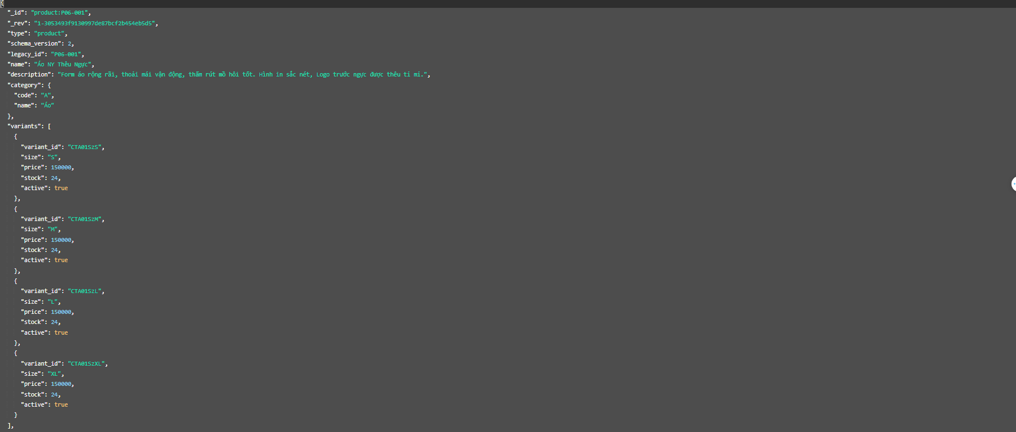
HÌNH4.2 – Product document tổng hợp với variants và images
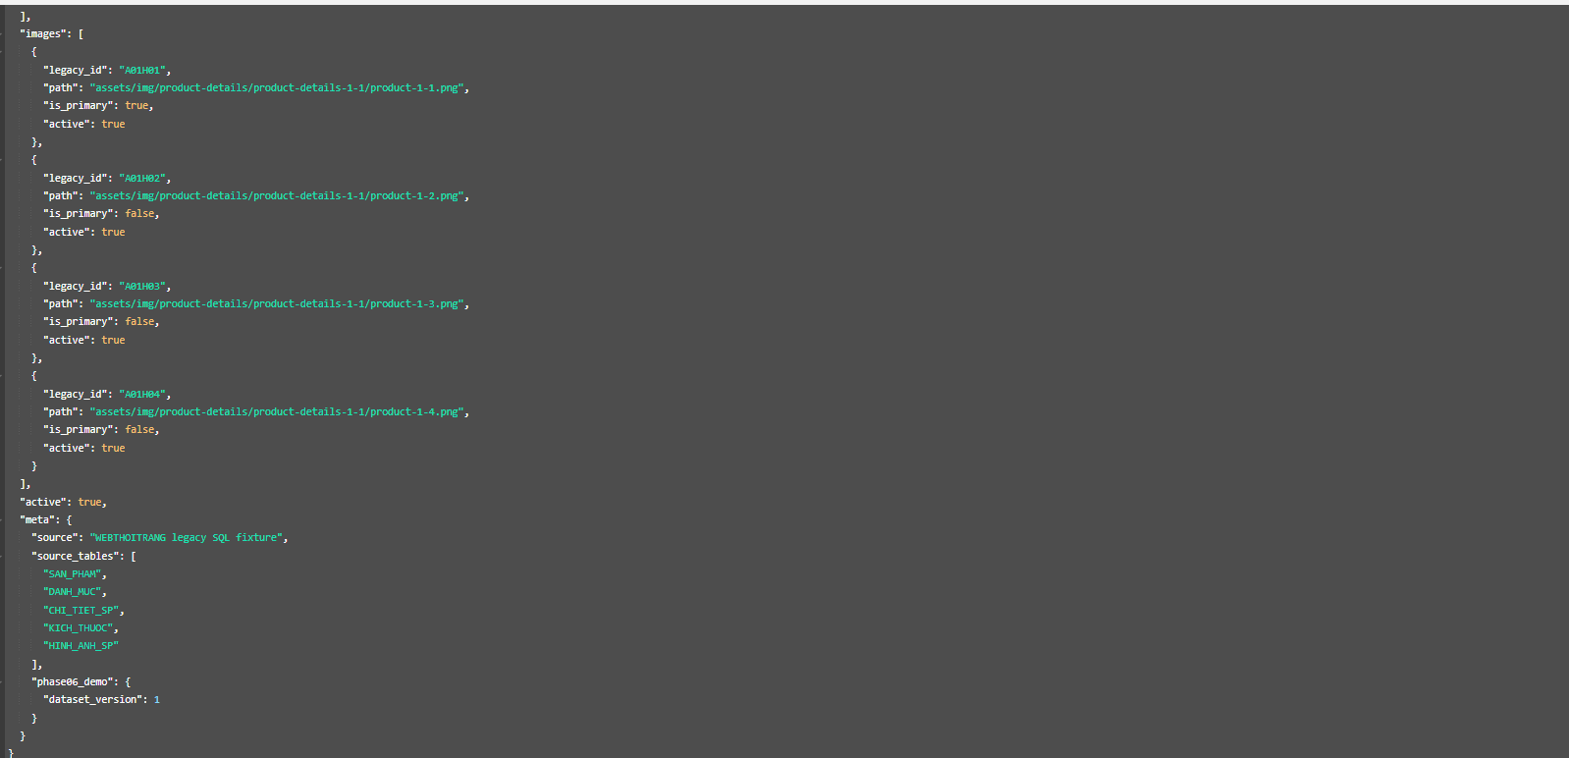
HÌNH4.3 – Product document tổng hợp với variants và images
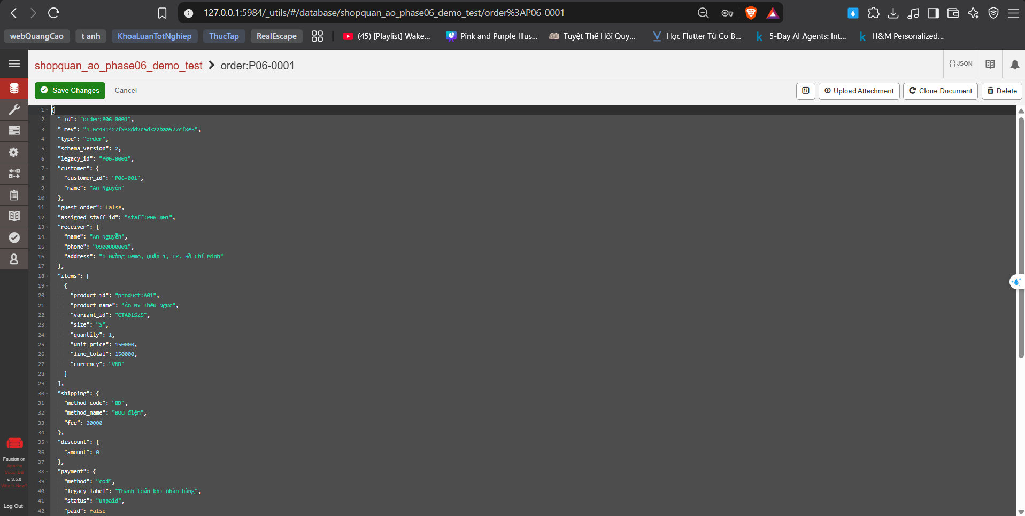
HÌNH4.4– Order document tổng hợp với item/shipping/payment snapshot (1)

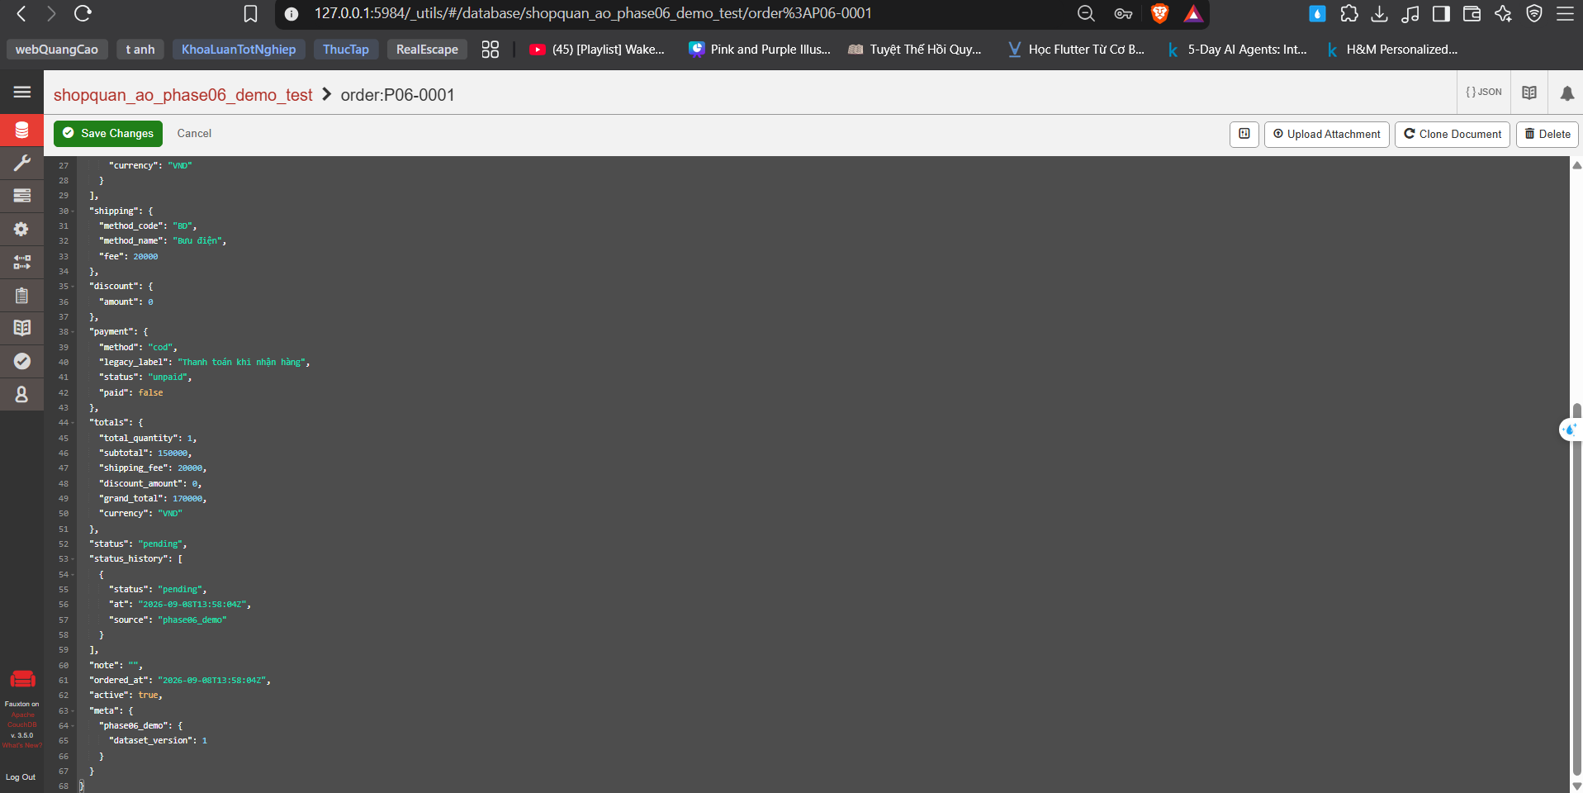
HÌNH4.5 – Order document tổng hợp với item/shipping/payment snapshot (2)
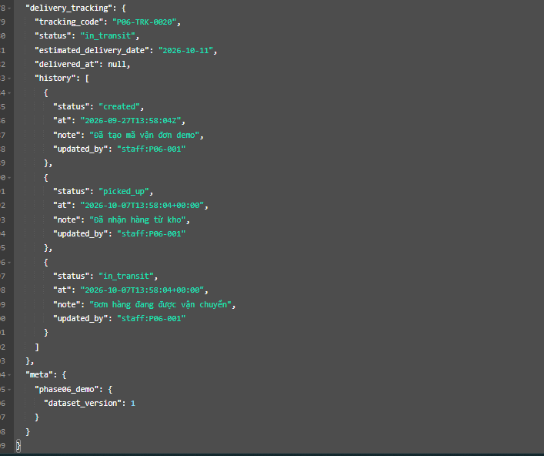
HÌNH4.6 – delivery_tracking của order:P06-0020
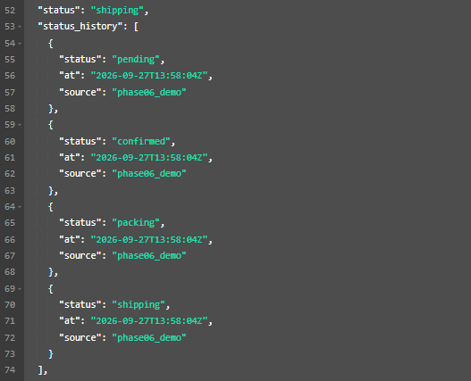
HÌNH4.7 – status_history của order tổng hợp

4.4 Import, Export, Backup và Restore

4.4.1 Export database
Đồ án có script scripts/database_backup.php để xuất dữ liệu CouchDB đang có thành file JSON. Script đọc _all_docs theo từng trang, lưu tên database nguồn, thời điểm tạo, số document và danh sách documents. Tên file được kiểm tra trước khi ghi để tránh dùng đường dẫn tùy ý hoặc vô tình ghi đè file cũ.
Các script export từ SQL phục vụ việc chuyển dữ liệu cũ sang schema của CouchDB, nên mục đích khác với backup database đang chạy. Dữ liệu từ SQL được chuyển đổi rồi nhập vào database test, trong khi backup CouchDB lấy trực tiếp các document hiện có của database nguồn.

4.4.2 Import database
Khi import, script kiểm tra database đích và kết quả trả về của từng document. API _bulk_docs giúp gửi nhiều document trong một request nhưng mỗi document vẫn có thể thành công hoặc thất bại riêng. Trong lần kiểm thử trên database cô lập, 347 document được import và kiểm tra lại thành công.

4.4.3 Backup
Em chạy chức năng sao lưu trên database shopquan_ao_phase06_demo_test. Lệnh db:backup tạo file nosql-demo-20261010.json trong thư mục var/backups, dung lượng 84.910 byte. File có 60 document gồm 58 document nghiệp vụ và 2 design document; số document trong file khớp với database nguồn tại thời điểm sao lưu.
docker compose exec -T -e COUCHDB_DATABASE=shopquan_ao_phase06_demo_test app composer db:backup -- nosql-demo-20261010.json
Script đọc đủ các trang dữ liệu để tránh bỏ sót document. Các bài kiểm tra với 501, 1.000 và 1.001 document giả lập đều cho kết quả đúng. Trường hợp mất kết nối, sai thông tin đăng nhập hoặc trùng tên file cũng được xử lý bằng cách dừng thao tác và báo lỗi. Script còn so sánh doc_count và update_seq trước và sau khi đọc để phát hiện database nguồn thay đổi trong lúc backup.
File backup có thể chứa thông tin tài khoản và password hash nên được loại khỏi Git và không đưa nguyên nội dung vào phụ lục. Đây là bản sao lưu logic: nó giữ nội dung các document hiện có để phục vụ phục hồi, nhưng không bao gồm đầy đủ revision tree, lịch sử document đã xóa, _security, cấu HÌNHmáy chủ, replication hay file ảnh ở volume riêng. Số 60 document chỉ là dữ liệu demo tại thời điểm kiểm thử.
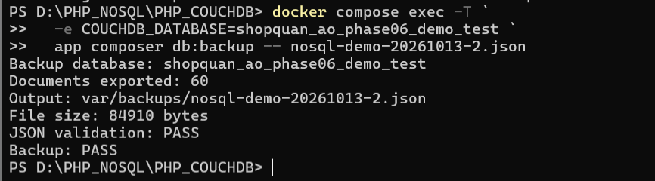
HÌNH4.8 – Terminal backup: database nguồn, 60 document, đường dẫn file và Backup: PASS; không mở account/hash

4.4.4 Restore
Sau khi kiểm tra file backup hợp lệ, em phục hồi dữ liệu vào database mới nosql_report_restore_check_test bằng lệnh db:restore. Database đích chưa tồn tại trước khi chạy. Kết quả import đủ 60 document, không có document lỗi. Khi tạo document ở database mới, script giữ _id và nội dung nghiệp vụ; CouchDB tự tạo revision mới.
docker compose exec -T app composer db:restore -- nosql-demo-20261010.json nosql_report_restore_check_test
docker compose exec -T app composer db:restore-verify -- nosql-demo-20261010.json nosql_report_restore_check_test
Quá trình restore nhập design document chứa index cùng dữ liệu nghiệp vụ trước rồi cài validator từ file backup. Sau đó script kiểm chứng so sánh từng document theo _id và nội dung JSON, bỏ qua metadata revision do CouchDB tạo mới. Kết quả không có document thiếu, dư hoặc khác nội dung; các mảng lồng như items, status_history và delivery_tracking vẫn được giữ.
Kết quả cho thấy quy trình sao lưu rồi phục hồi hoạt động đúng trên database demo local. Vì _bulk_docs xử lý từng document trong một batch chứ không tạo giao dịch cho toàn database, nếu import bị lỗi giữa chừng thì database đích có thể còn dữ liệu đã ghi trước đó. Phần kiểm thử này cũng không bao gồm revision tree đầy đủ, lịch sử đã xóa, _security, cấu HÌNHmáy chủ, replication, Docker volume hoặc file ảnh/upload.
CouchDB demo → backup JSON → kiểm tra JSON/document_count
→ restore vào DB test mới
→ đối chiếu 60/60 document và nội dung JSON
→ kiểm tra design docs/index/Mango Query/validator
→ BACKUP/RESTORE ROUND-TRIP: PASS
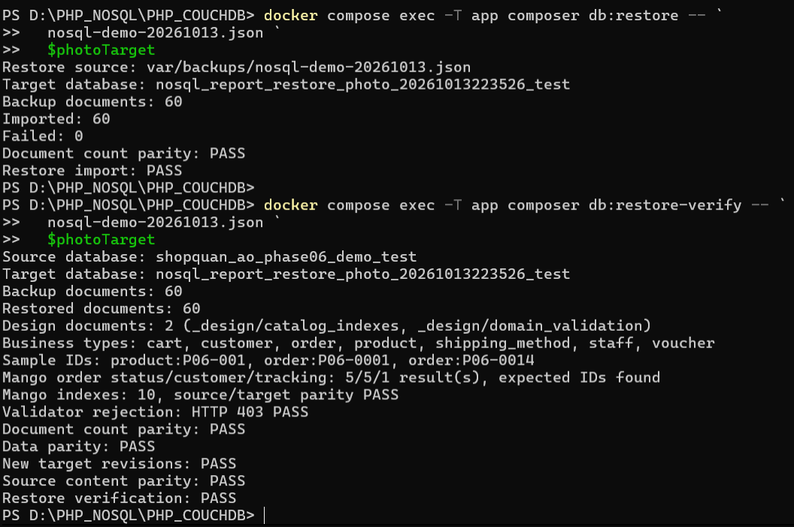HÌNH4.9 – Terminal restore PASS; Fauxton database đích/All Documents; order có delivery tracking; design document và Mango Query (1) 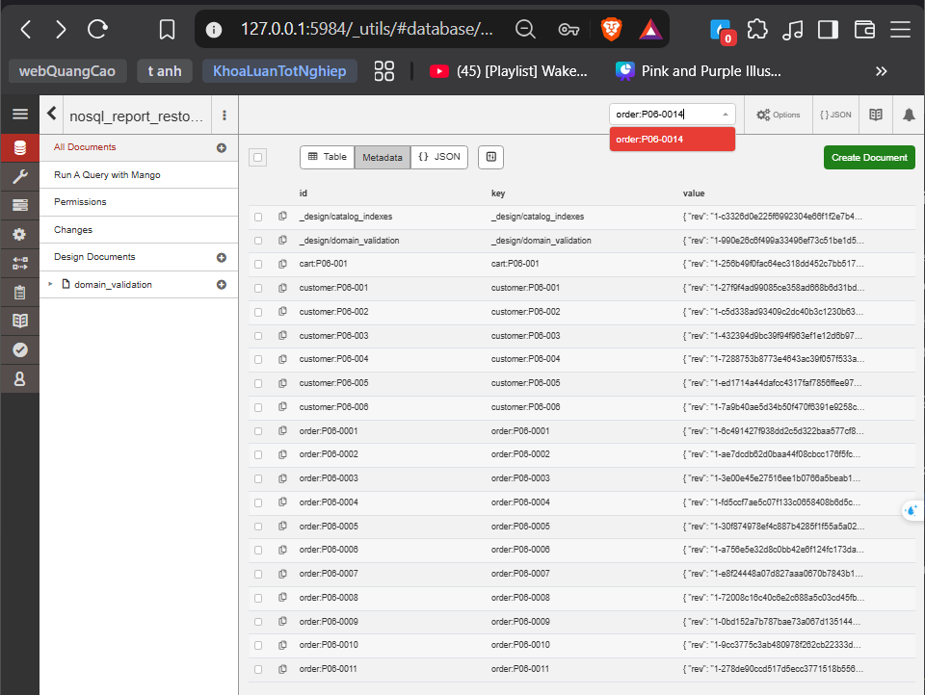
HÌNH4.10 – Terminal restore PASS; Fauxton database đích/All Documents; order có delivery tracking; design document và Mango Query (2)
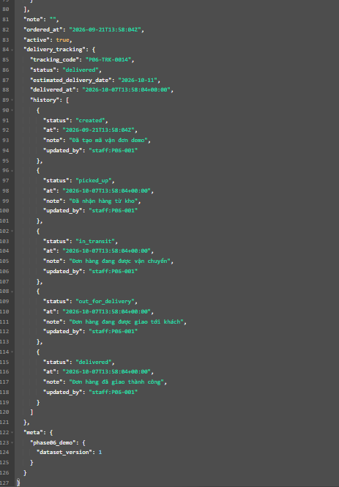
HÌNH4.11 – Terminal restore PASS; Fauxton database đích/All Documents; order có delivery tracking; design document và Mango Query (3) 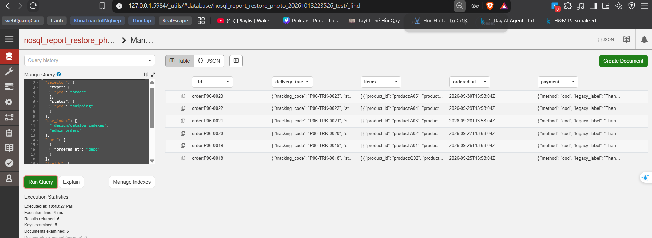
HÌNH4.12 – Terminal restore PASS; Fauxton database đích/All Documents; order có delivery tracking; design document và Mango Query (4)

Bảng 4.9. Kết quả kiểm thử import, backup và restore
Nội dung | Có trong project | Kết quả thực tế
Import dữ liệu kiểm thử | Có | Đã import và verify thành công trên database cô lập
Seed demo + verify | Có | Đã seed và kiểm tra số lượng/trạng thái của bộ demo
Export/backup CouchDB JSON | Có | Đạt ngày 10/10/2026: file 84.910 byte, JSON hợp lệ, 60/60 document
Restore vào DB mới | Có | Đạt: imported 60, failed 0; data parity, query/index và validator đều PASS
Backup upload files | Volume có | Chưa kiểm thử sao lưu/phục hồi file ảnh nằm ngoài CouchDB
Backup production nhất quán | Không thuộc script test hiện tại | Chưa triển khai; kết quả hiện tại chỉ áp dụng cho logical backup/restore trên demo local
Trong lần kiểm thử file backup hợp lệ và toàn bộ 60 document được phục hồi sang database test. Nội dung sau restore được đối chiếu với file backup và không phát hiện document thiếu, dư hoặc khác dữ liệu nghiệp vụ. Các index và Mango Query tiếp tục hoạt động, validator vẫn từ chối dữ liệu sai với HTTP 403, còn database nguồn không thay đổi.

CHƯƠNG 5 – XÂY DỰNG VÀ KIỂM THỬ ỨNG DỤNG MINH HỌA

5.1 Ứng dụng PHP kết nối CouchDB

5.1.1 Kiến trúc
Browser / JSON API
↓ Router → Controller → Service
↓ Repository → CouchDbClient → HTTP → CouchDB
Fauxton ───────────────────────────────────────────────────────────→ CouchDB
Phần khởi tạo object và route chính nằm trong public/index.php. Một số chức năng có repository riêng, trong khi checkout và order dùng chung CheckoutRepository. Guest cart được lưu trong session nên không phải thao tác nào cũng ghi vào CouchDB. Website PHP và Fauxton cùng làm việc với một database nhưng phục vụ hai nhóm thao tác khác nhau.
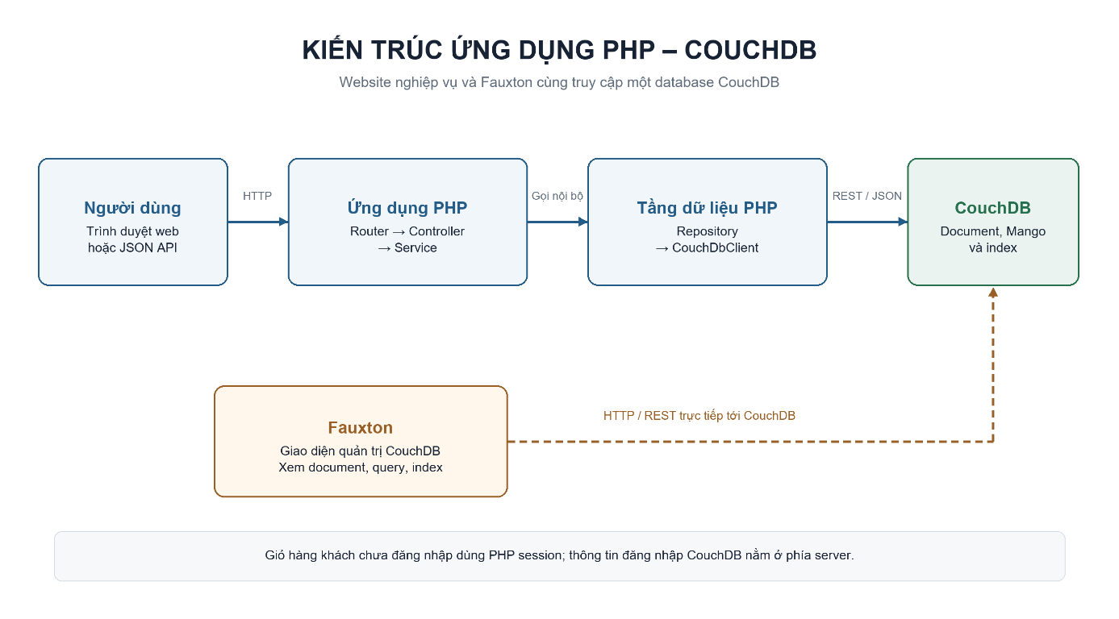
HÌNH5.1 – Sơ đồ kiến trúc PHP–CouchDB và vai trò Fauxton

5.1.2 PHP kết nối CouchDB
CouchDbClient dùng PHP cURL để gửi request HTTP và xử lý JSON. URL, tài khoản và mật khẩu CouchDB được đọc từ biến môi trường thay vì ghi trực tiếp trong source. Trong Docker, ứng dụng gọi service couchdb; khi mở từ trình duyệt local, Fauxton dùng cổng được publish ra host.
Đoạn dưới minh họa cách ứng dụng đọc một order tổng hợp bằng client đang dùng trong đồ án:
$client = new CouchDbClient(
(string) getenv('COUCHDB_URL'),
(string) getenv('COUCHDB_USER'),
(string) getenv('COUCHDB_PASSWORD'),
);
$path = rawurlencode($database) . '/' . rawurlencode('order:P06-0020');
$response = $client->request('GET', $path);
if ($response->statusCode === 200) {
$order = $response->json();
}
Trong đoạn mã, tên database được lấy từ môi trường và credential CouchDB không được ghi cứng. Repository cũng xử lý các trường hợp như document không tồn tại hoặc CouchDB tạm thời không truy cập được để ứng dụng trả thông báo phù hợp.

5.1.3 Authentication
Website dùng session và CSRF cho các form. Mật khẩu tài khoản người dùng được lưu dưới dạng hash và kiểm tra bằng PHP; API dùng JWT theo logic hiện tại của ứng dụng. Tài khoản của website được quản lý riêng với tài khoản CouchDB dùng để đăng nhập Fauxton.
Một số chức năng quản trị tài khoản vẫn còn đơn giản: chưa có email reset tự động, refresh token hay màn HÌNHadmin CRUD người dùng đầy đủ. Tài khoản staff được chuẩn bị bằng lệnh quản trị trong môi trường test trước khi demo.

5.1.4 Product
ProductRepository phục vụ đọc catalog, còn ProductAdminService xử lý tạo, sửa, ẩn và khôi phục sản phẩm. File ảnh được kiểm tra loại và kích thước rồi lưu ở storage riêng. Việc thay đổi product không làm thay đổi các giá trị sản phẩm đã được chốt trong order cũ.

5.1.5 Cart
Khách chưa đăng nhập dùng giỏ hàng trong session; thành viên có cart document theo customer. Khi login, các dòng trong giỏ khách được gộp theo biến thể và kiểm tra lại tồn kho. Checkout chỉ xử lý những dòng đã chọn và luôn đọc lại dữ liệu hiện hành trước khi tạo đơn.

5.1.6 Checkout
Ở bước checkout, ứng dụng tính lại giá sản phẩm, phí vận chuyển, voucher và tổng tiền trước khi tạo order. Hiện order mới chỉ hỗ trợ COD. Hệ thống ghi nhận các bước đã xử lý để khi cùng request được gửi lại, nó có thể tiếp tục đúng chỗ hoặc bù trừ khi cần, nhờ đó hạn chế trừ tồn kho hai lần. Các thay đổi liên quan nhiều document vẫn do tầng PHP điều phối.

5.1.7 Order
OrderController giới hạn trang lịch sử và chi tiết theo đúng chủ đơn; phần quản trị dùng controller và service riêng. Danh sách order được phân trang bằng bookmark. Người dùng truy cập order không thuộc quyền của mình nhận kết quả not-found, còn phần admin phân biệt trường hợp chưa đăng nhập và trường hợp đã đăng nhập nhưng thiếu quyền.

5.1.8 Delivery Tracking
Khi admin cập nhật delivery, request được kiểm tra CSRF hoặc JWT tùy endpoint. Service kiểm tra trạng thái, ghi chú, người cập nhật và revision trước khi lưu. Customer chỉ được xem timeline của order mình sở hữu; phần SSE cũng dựa trên cùng kiểm tra quyền này.
Nội dung chương dựa trên các route, module PHP, CouchDbClient và tài liệu OpenAPI của đồ án. Phần trình bày tập trung vào cách ứng dụng trao đổi dữ liệu với CouchDB, không liệt kê toàn bộ source code.

5.2 Demo ứng dụng

5.2.1 Tài khoản và quyền người dùng
Phần demo dùng customer, staff và manager để minh họa đăng ký, đăng nhập và phân quyền. Khi tạo tài khoản, mật khẩu được lưu dưới dạng hash; thông tin nhạy cảm như password, JWT và credential CouchDB không xuất hiện trong HÌNHminh họa. Đồ án hiện chưa có màn HÌNHadmin CRUD người dùng đầy đủ.
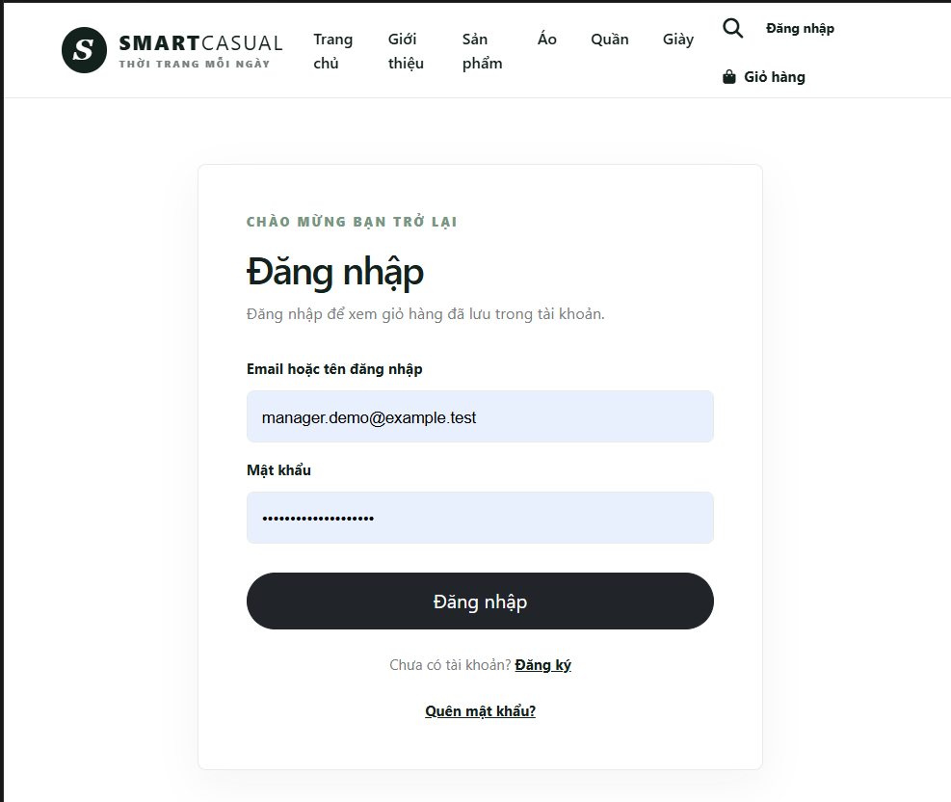
HÌNH5.2 – Trang đăng ký/đăng nhập và thông tin role an toàn (1)
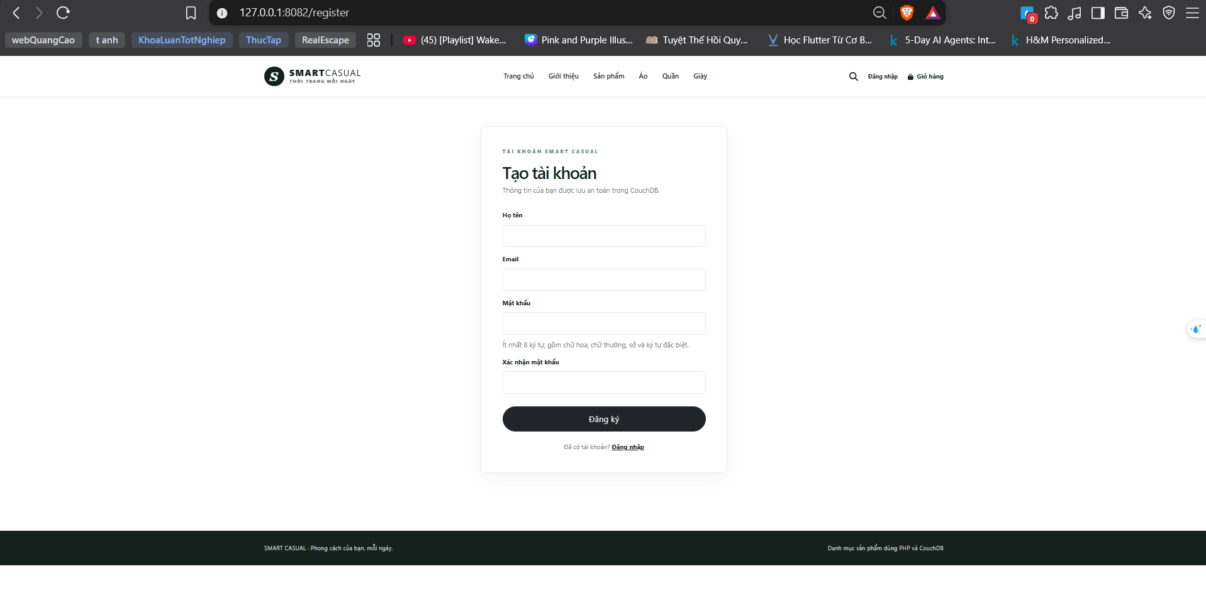HÌNH5.3 – Trang đăng ký/đăng nhập và thông tin role an toàn (2)
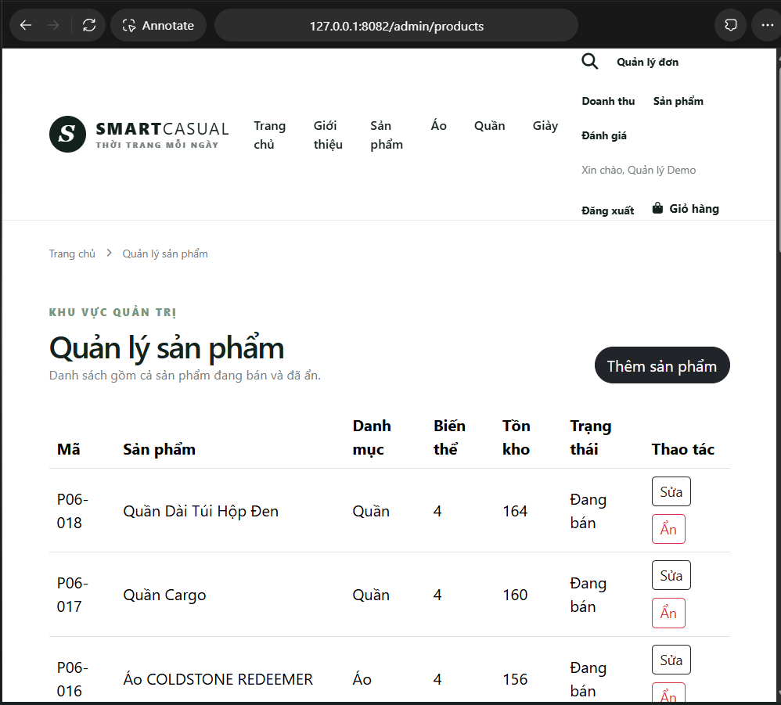
HÌNH5.4 – Trang đăng ký/đăng nhập và thông tin role an toàn (3)

5.2.2 CRUD sản phẩm
Module sản phẩm cho phép manager tạo, xem, chỉnh sửa và ẩn sản phẩm. Thao tác Delete trên giao diện thực chất chuyển active sang trạng thái không hiển thị, còn Restore đưa sản phẩm trở lại catalog. Cách làm này giúp các snapshot trong order cũ không bị ảnh hưởng.
Bài kiểm tra nhanh của catalog đã chạy các trường hợp tạo, sửa, validation, ẩn và khôi phục. Khi chụp HÌNHminh họa, em dùng sản phẩm tổng hợp riêng để tránh tác động đến dữ liệu đang dùng cho các phần khác.
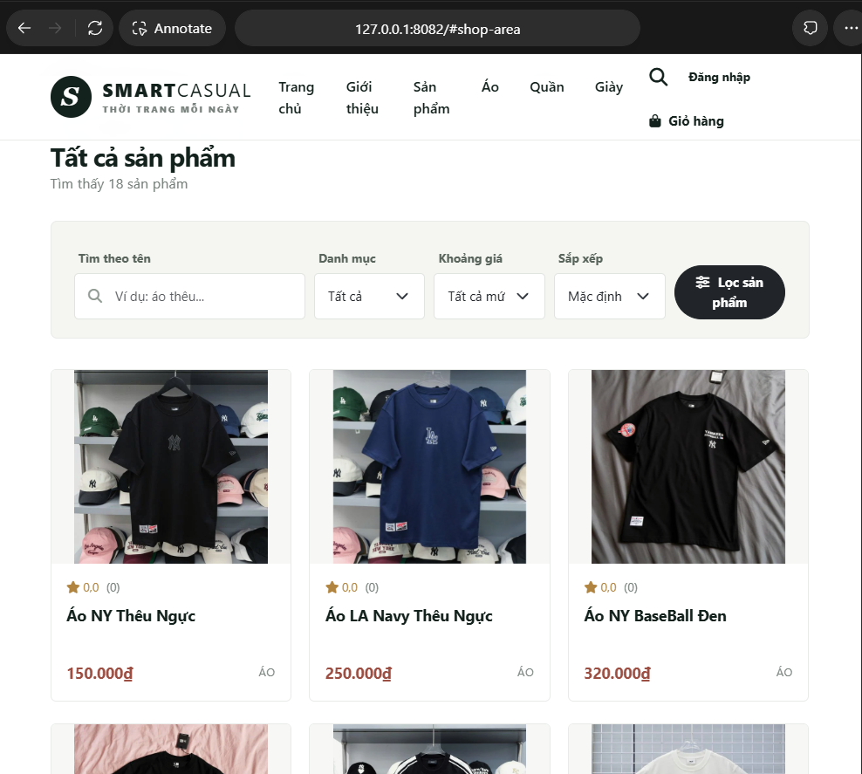
HÌNH5.5– Catalog PHP và product detail tổng hợp (1)
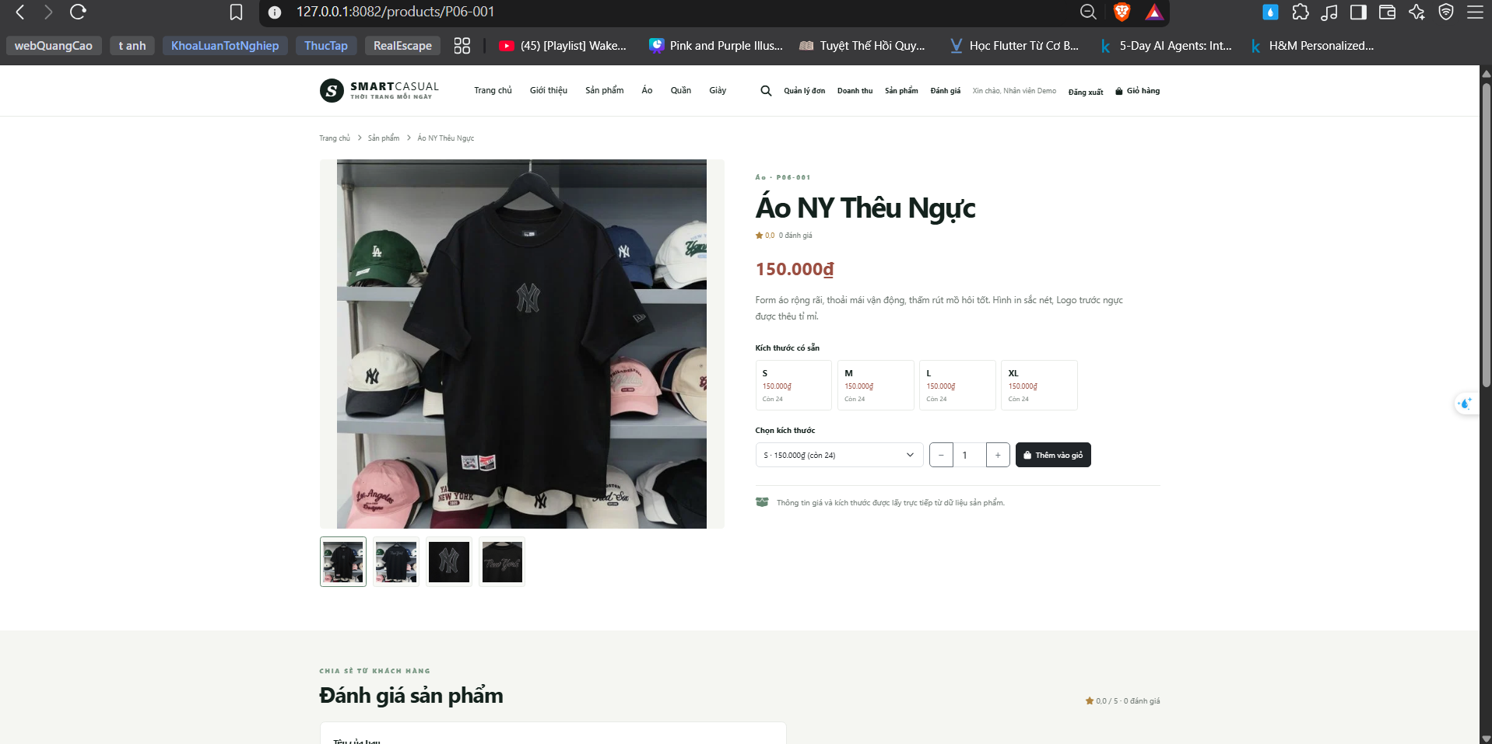
HÌNH5.6 – Catalog PHP và product detail tổng hợp (2)
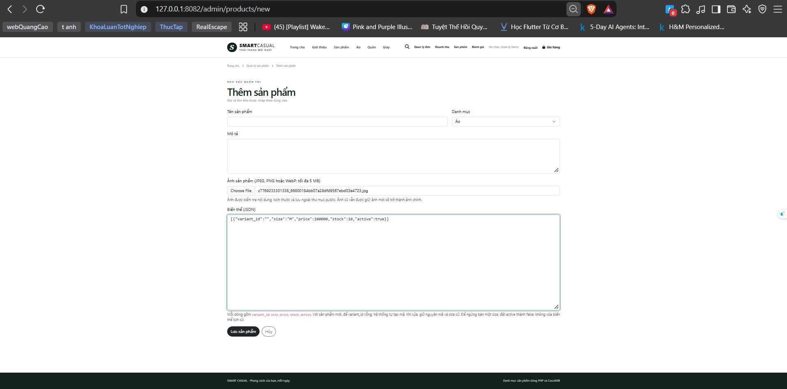 HÌNH5.7 – Manager product form và thao tác ẩn/khôi phục (1)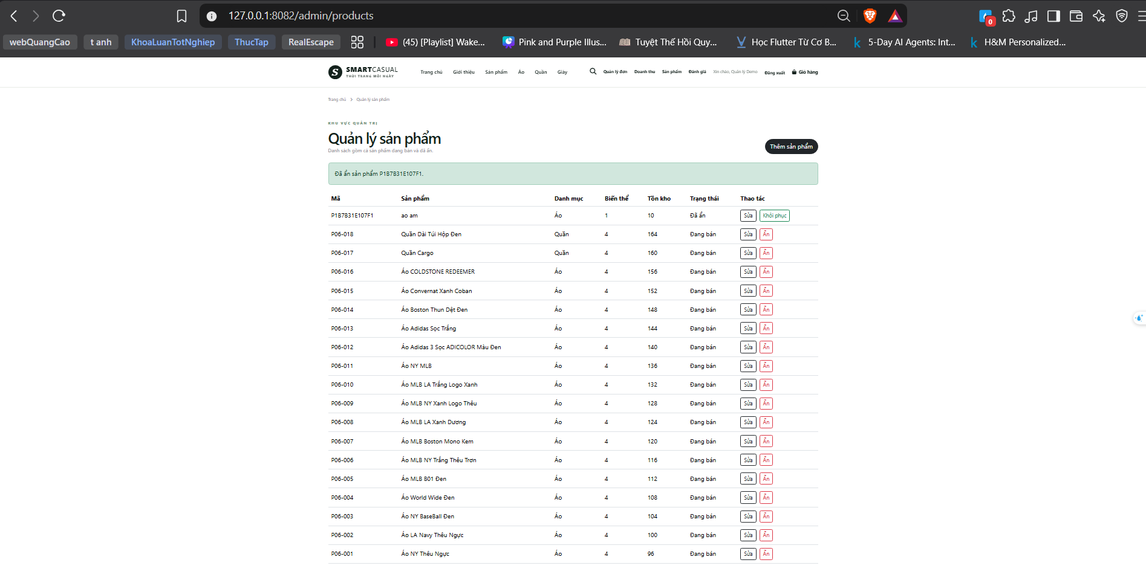HÌNH5.8 – Manager product form và thao tác ẩn/khôi phục (2)
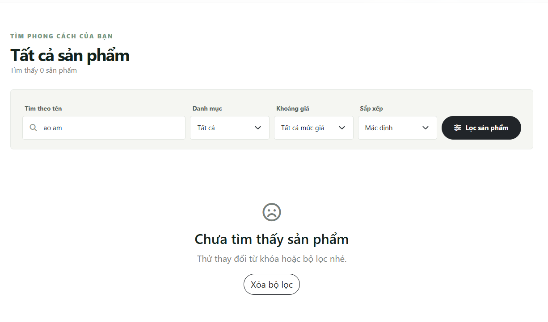 HÌNH5.9 – Manager product form và thao tác ẩn/khôi phục (3)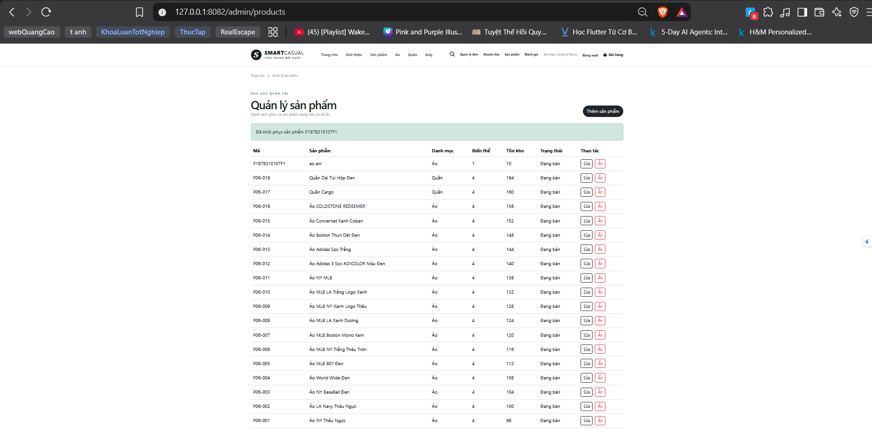
HÌNH5.10 – Manager product form và thao tác ẩn/khôi phục (4)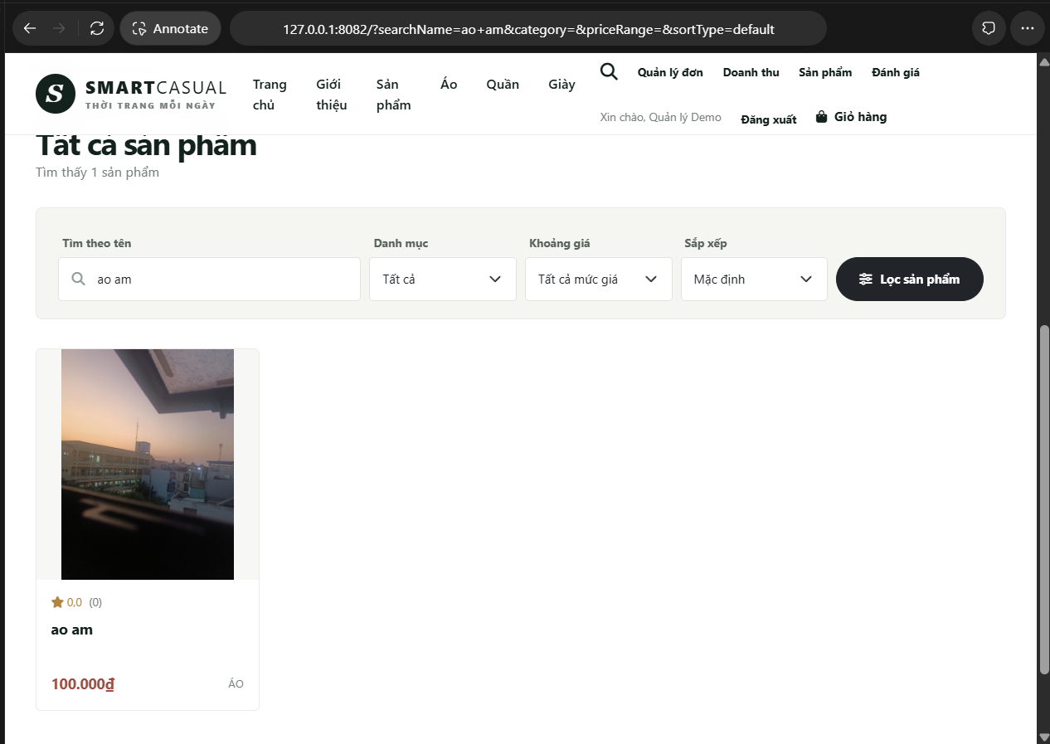
HÌNH5.11 – Manager product form và thao tác ẩn/khôi phục (5)

5.2.3 Order Management
Customer chọn biến thể, thêm vào giỏ rồi checkout bằng COD. Sau khi tạo đơn, trang History và Detail hiển thị items, totals và payment; document tương ứng có thể mở trong Fauxton để so sánh. Manager dùng Admin Orders để lọc theo status và chuyển order qua các bước hợp lệ. Mỗi lần cập nhật làm thay đổi revision và bổ sung lịch sử trạng thái.
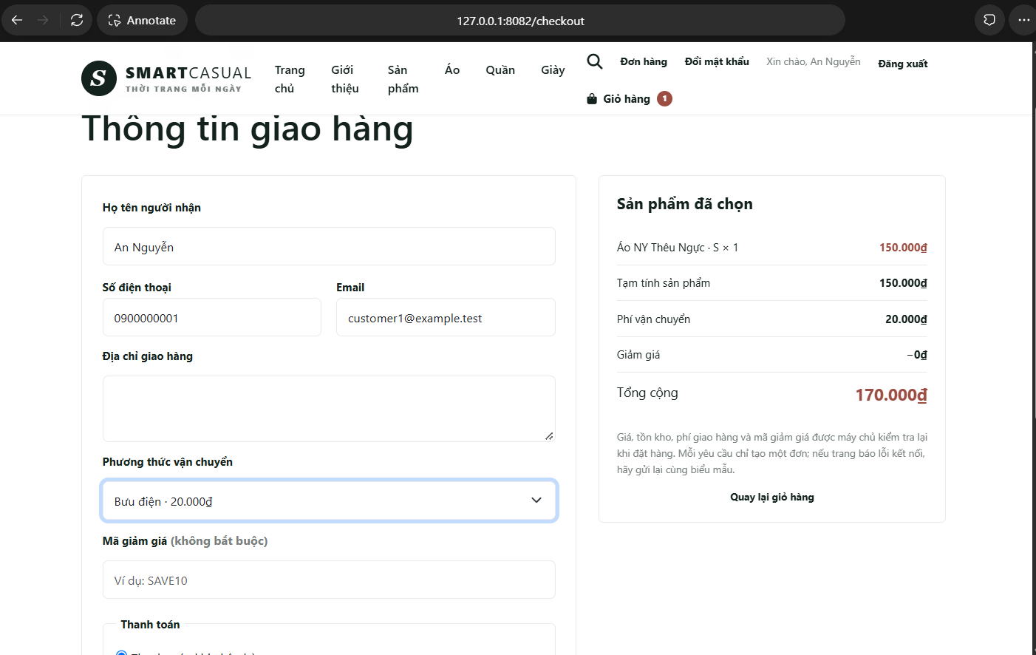
HÌNH5.12 – Checkout với COD, shipping và totals
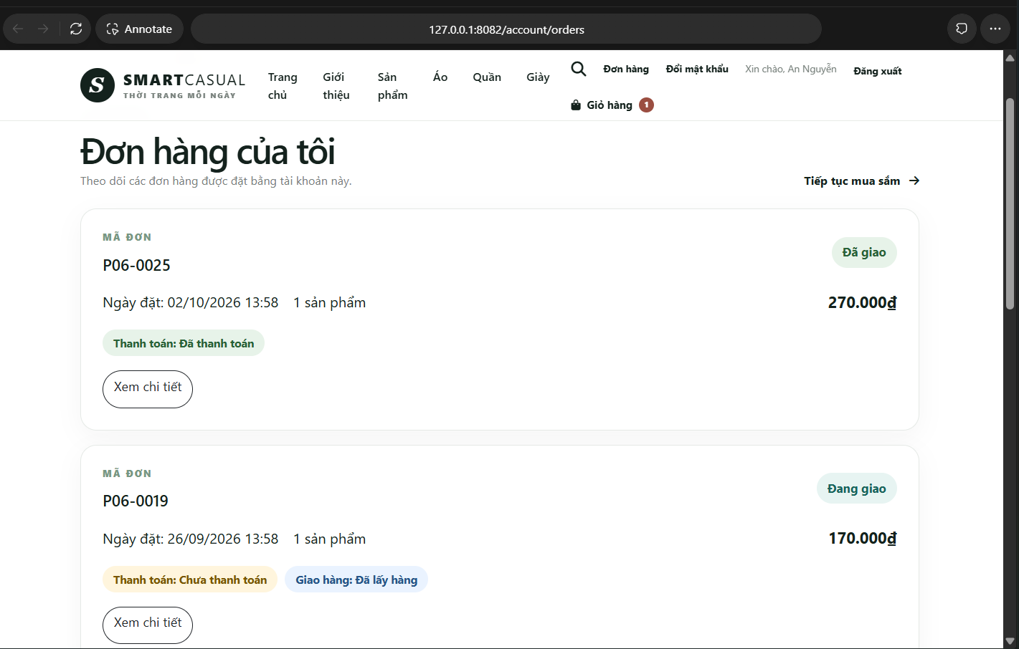HÌNH5.13– Customer Order History và Detail (1)
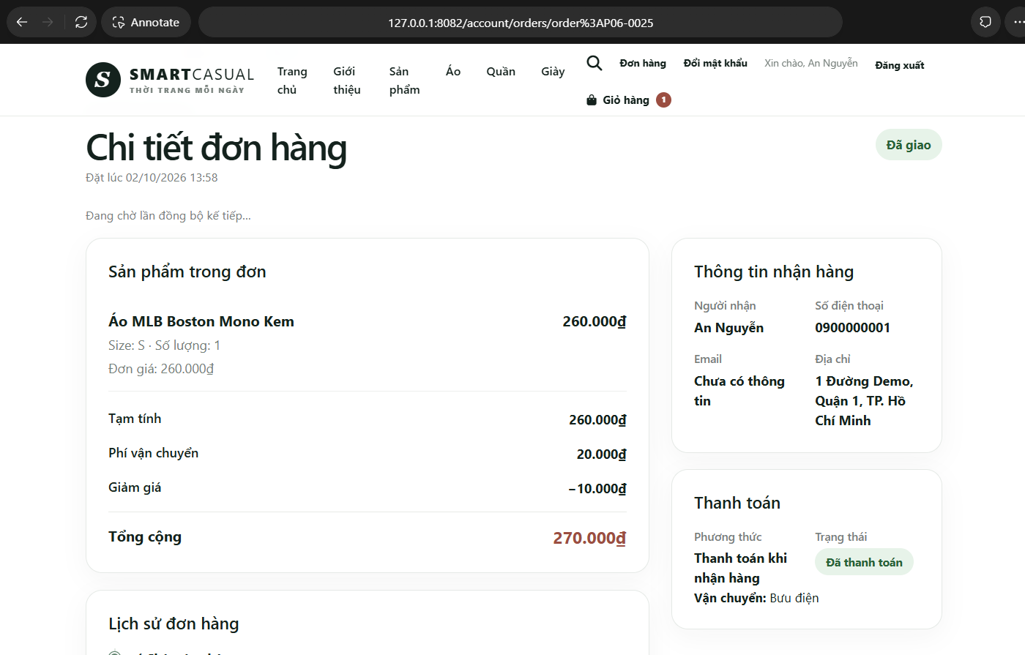
HÌNH5.14– Customer Order History và Detail (2)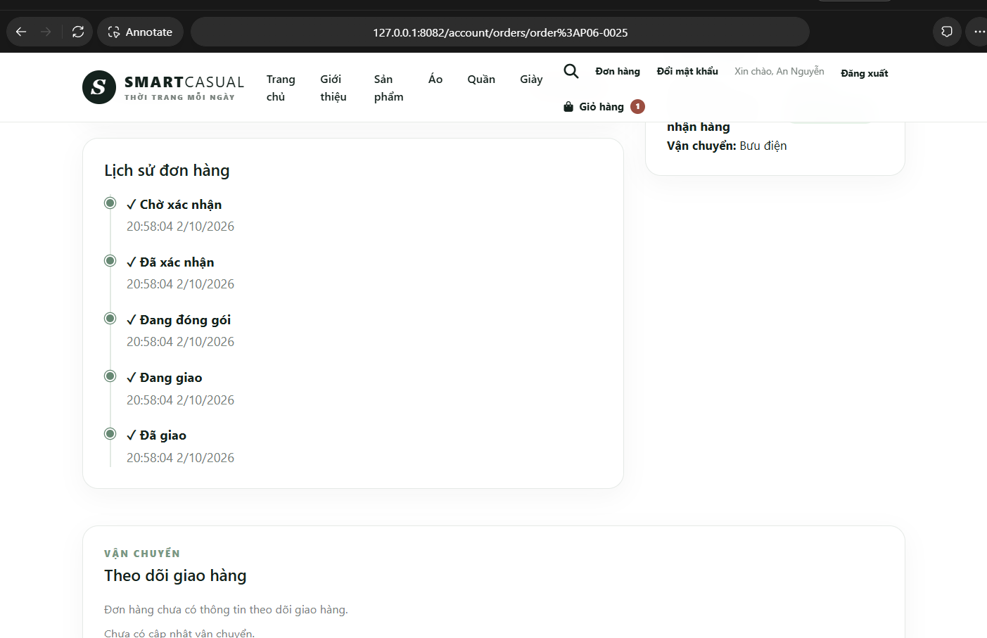
HÌNH5.15 – Customer Order History và Detail (3)
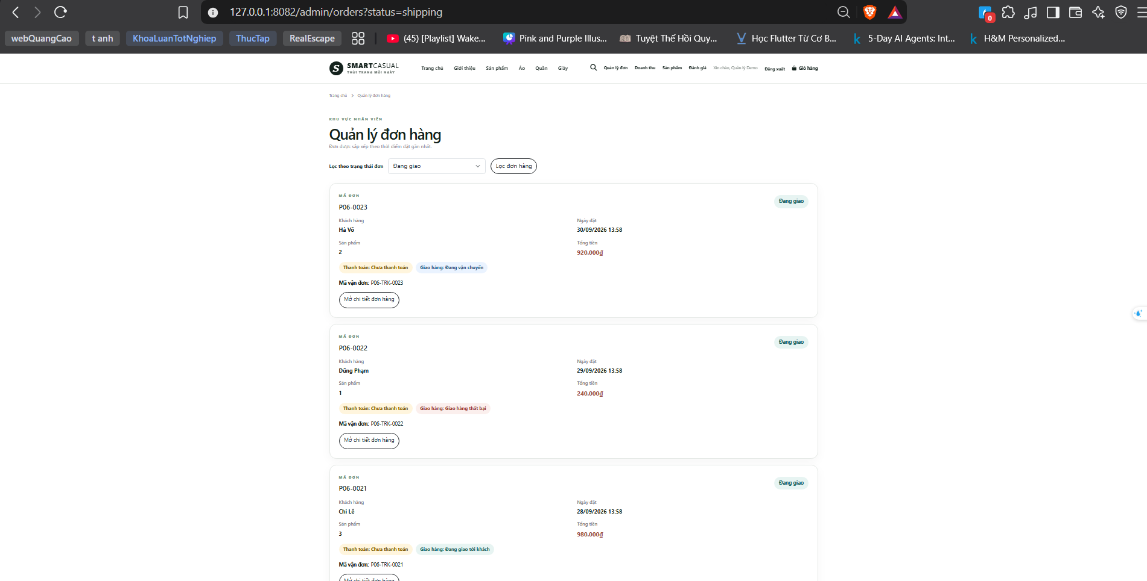
HÌNH5.16 – Admin Order List có filter/payment/delivery
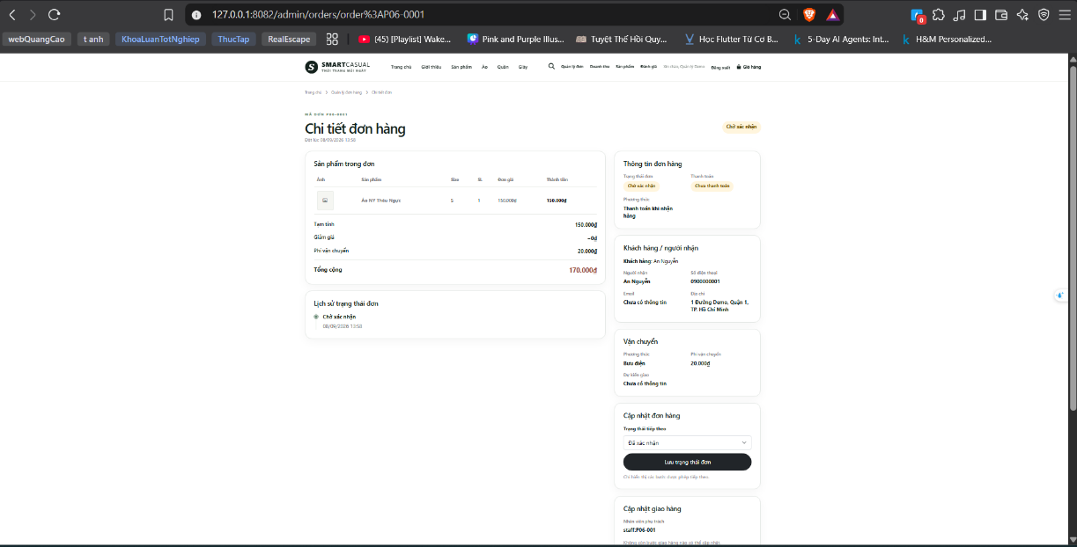
HÌNH5.17 – Admin Order Detail và form transition hợp lệ (2)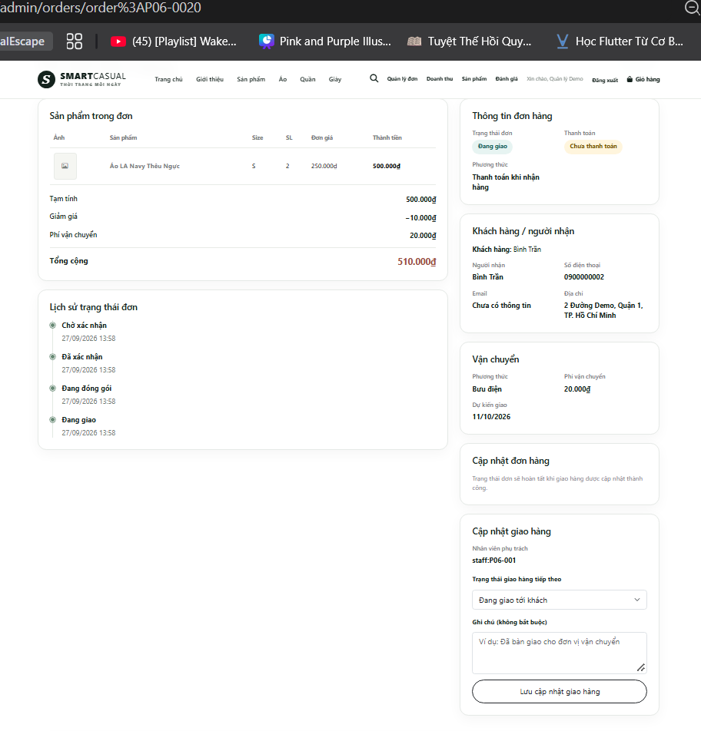
HÌNH5.18 – Admin Order Detail và form transition hợp lệ (2)

5.2.4 Delivery Tracking
Khi order chuyển sang shipping, hệ thống tạo delivery_tracking. Admin cập nhật lần lượt các bước picked_up, in_transit, out_for_delivery và delivered. Nếu giao thất bại, lịch sử vẫn giữ lại sự kiện đó và cho phép thử lại theo các bước hợp lệ. Customer chỉ xem tracking của đơn mình; các order cũ chưa có tracking sẽ hiện thông báo riêng. 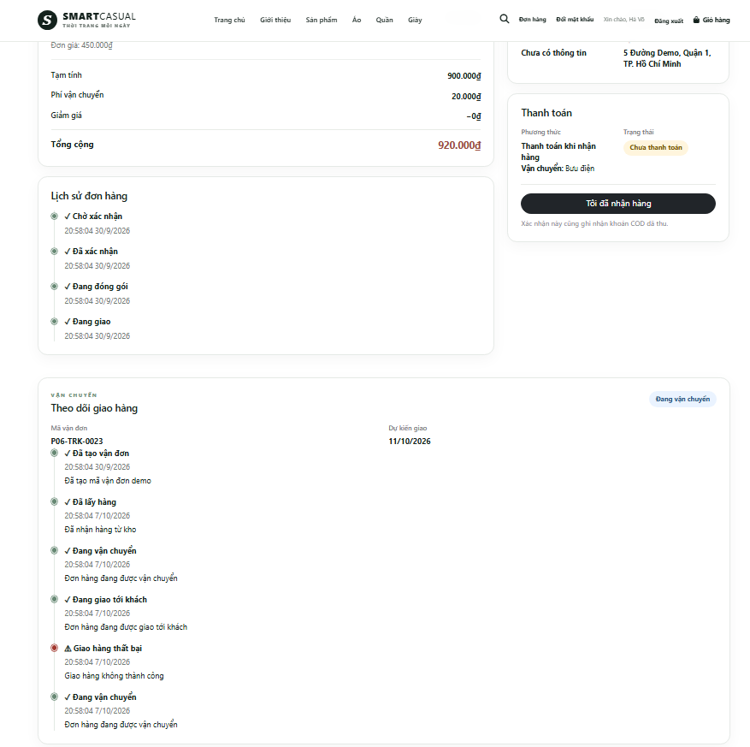
HÌNH5.19 – Customer Delivery Timeline có failed event và retry 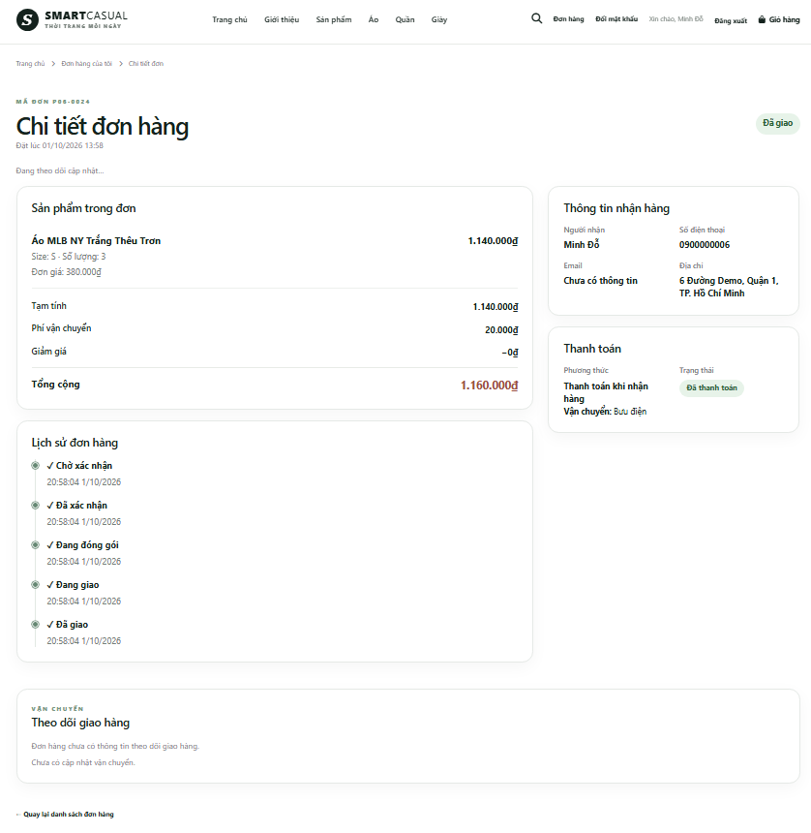
HÌNH5.20 – Order legacy không có tracking 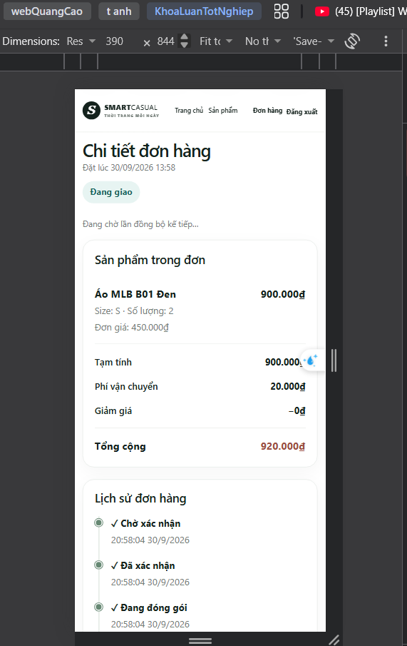
HÌNH5.21 – Customer/Admin Order Detail ở viewport 390px

5.2.5 Các chức năng hỗ trợ
Review cho phép khách gửi đánh giá, staff phản hồi và manager ẩn hoặc khôi phục nội dung. Voucher được tính lại ở checkout. Mục Revenue cộng grand_total của các order delivered nhưng vẫn hiển thị trạng thái payment riêng, nên con số này thể hiện giá trị đơn đã giao chứ chưa phải doanh thu thực thu hay lợi nhuận. Realtime của order được trình bày ở Mục 5.3.
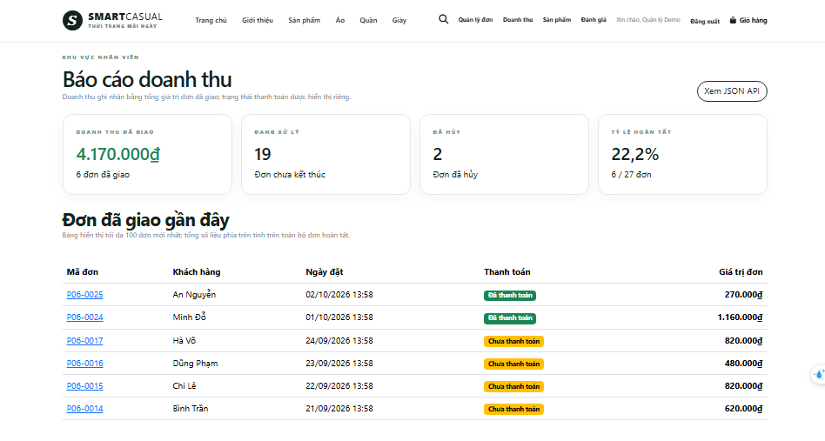
HÌNH5.22 – Review hoặc Revenue với dữ liệu tổng hợp
Phần demo ưu tiên luồng Order và Delivery vì đây là phần liên hệ trực tiếp nhất với dữ liệu trong CouchDB. CRUD sản phẩm và các chức năng hỗ trợ được trình bày ngắn hơn; Mango Query, index, revision và validation được giải thích ở các mục riêng. Ứng dụng hiện chủ yếu chạy local và chưa có URL công khai.

5.3 Realtime và _changes

5.3.1 Luồng hiện có
Admin → PHP workflow → CouchDB order update
↓ _changes (_doc_ids)
Customer Browser ← EventSource/SSE ← PHP OrderRealtimeController
Realtime được thực hiện bằng SSE kết hợp với _changes của CouchDB. Trong lần kiểm thử local, trang chi tiết đơn nhận được trạng thái mới mà không cần tải lại toàn bộ trang. Trình duyệt kết nối đến PHP, còn PHP theo dõi thay đổi của đúng order rồi gửi dữ liệu đã lọc về client. Lịch sử nghiệp vụ vẫn nằm trong order document.

5.3.2 Cơ chế hữu hạn và reconnect
Các endpoint SSE tạo checkpoint rồi chờ thay đổi trong khoảng thời gian giới hạn. Khi kết nối lại, EventSource gửi Last-Event-ID và server có thể tiếp tục từ vị trí đã biết. Session được đóng trước lúc chờ stream để các request khác của cùng người dùng không bị khóa.

5.3.3 Dữ liệu và quyền
Dữ liệu SSE chỉ gồm những trường cần hiển thị như status, payment_status, delivery và order history. Các trường nội bộ như assigned_staff hoặc raw CouchDB document không được gửi cho customer. Quyền sở hữu order được kiểm tra trước khi subscribe và khi đọc lại dữ liệu.

5.3.4 Kết quả và giới hạn
Trong kiểm thử trên trình duyệt, các bước shipping, delivery, failed_delivery, retry và delivered đều cập nhật qua SSE; trạng thái in_transit cũng được quan sát mà không cần reload. Trường hợp mất mạng rồi tự kết nối lại chưa được kiểm thử riêng. Do mỗi kết nối SSE giữ một worker Apache trong lúc chờ, khả năng chịu tải lớn vẫn chưa được đo.
HÌNH5.13 – Customer detail sau cập nhật realtime, ghi chú cách kiểm chứng không reload
Ảnh chụp chỉ thể hiện một trạng thái tại một thời điểm nên khó minh họa toàn bộ cơ chế realtime. Phần này được kiểm tra bằng cách thay đổi trạng thái ở phía quản trị và quan sát trang khách hàng cập nhật mà không bấm F5.

5.4 Revision, _id, _rev và Conflict

5.4.1 _id
_id được dùng để xác định document và xuất hiện trong URL khi truy cập trực tiếp. Đồ án thêm các tiền tố như product, order hoặc customer để dễ nhận biết. Order tạo từ checkout dùng ID có phần hash để nhận diện lại cùng một thao tác đặt hàng khi request được gửi lại.

5.4.2 _rev
Revision có dạng generation–digest và được CouchDB tạo sau mỗi lần ghi. Ứng dụng gửi revision hiện tại khi cập nhật document. Giá trị này chỉ phục vụ kiểm soát phiên bản của document; số generation không cho biết order đã trải qua bao nhiêu bước nghiệp vụ.

5.4.3 Cập nhật document
GET product fixture → nhận rev 1
PUT nội dung mới + rev 1 → nhận rev 2
GET lại → kiểm tra nội dung và rev 2
Bài kiểm thử thực hiện GET document, cập nhật bằng PUT rồi GET lại để xem nội dung và revision mới. Khi sửa trên Fauxton, revision hiện tại cũng phải được gửi kèm. Nếu dùng revision cũ, CouchDB trả conflict và ứng dụng phải đọc lại dữ liệu mới nhất.
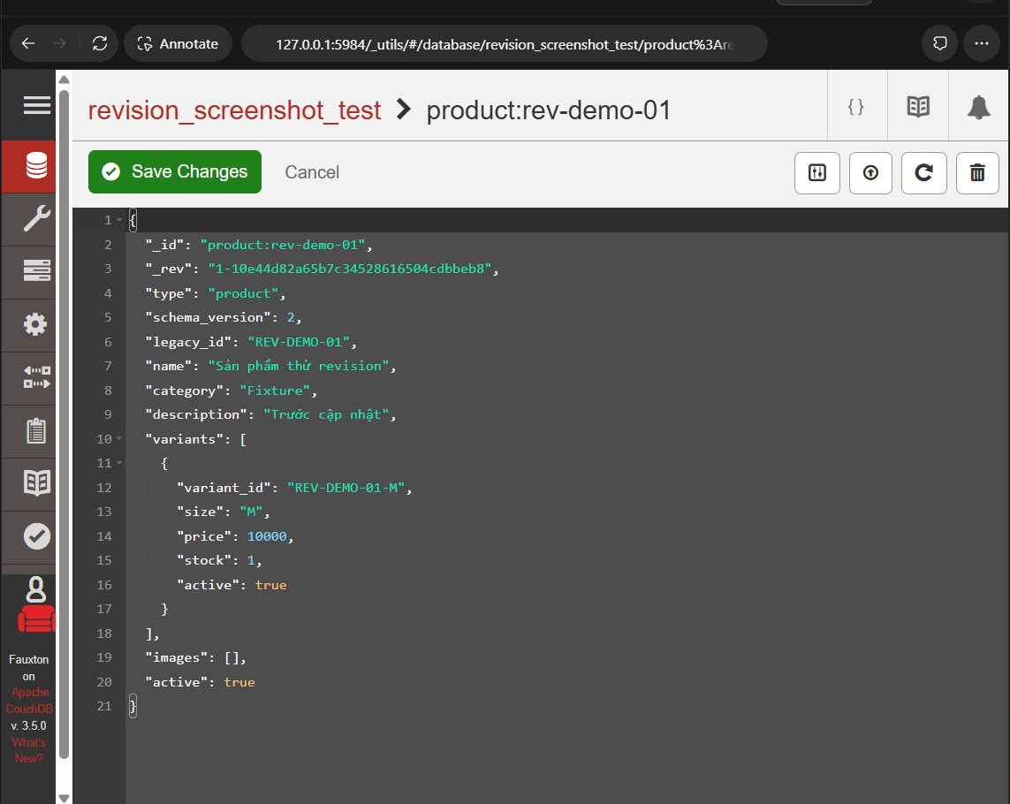
HÌNH5.23 – Revision trước cập nhật trên dữ liệu cô lập
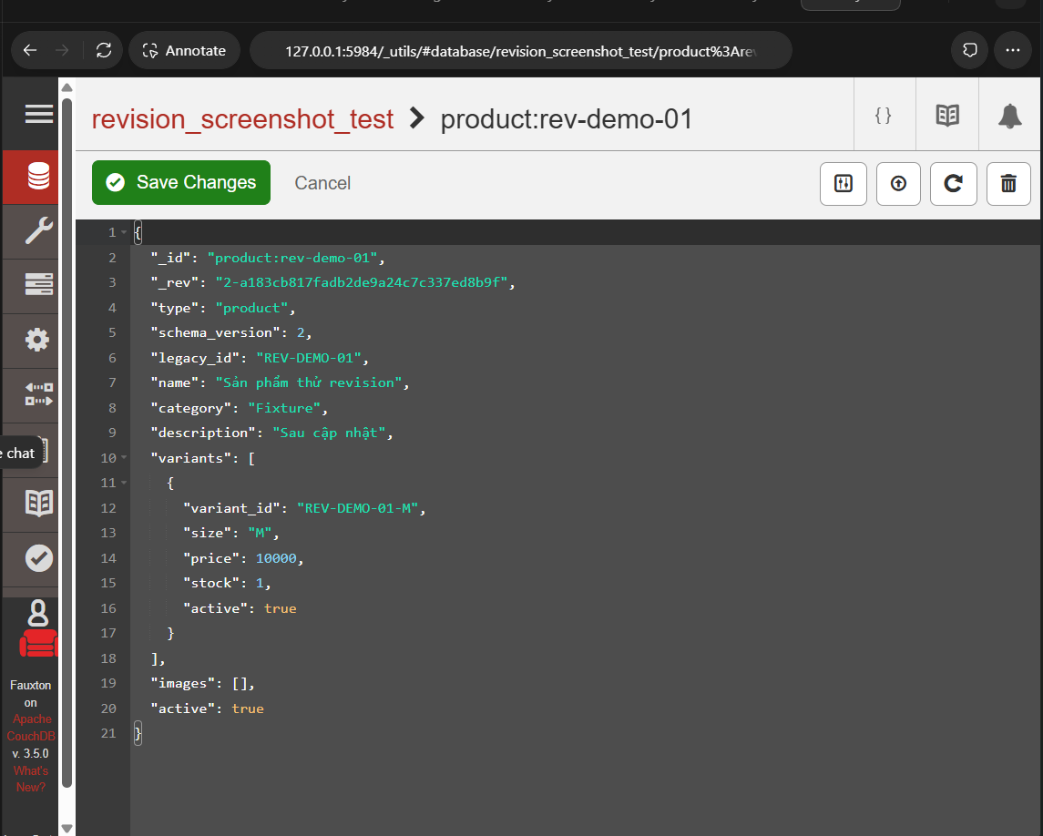
HÌNH5.24 – Revision sau cập nhật trên dữ liệu cô lập

5.4.4 Conflict 409
Script phase07_nosql_fixture_demo.php dùng một database test riêng để minh họa conflict. Product được tạo ở revision 1, cập nhật hợp lệ lên revision 2, sau đó một request tiếp tục dùng revision 1 và nhận HTTP 409. Nội dung revision 2 vẫn được giữ nguyên. Trường hợp này minh họa việc ghi bằng phiên bản đã cũ trên một node; conflict do replication chưa được kiểm thử.
HTTP 409 được ghi nhận từ script kiểm thử trên database riêng. Database này được dọn sau khi chạy nên không ảnh hưởng đến dữ liệu của ứng dụng chính.
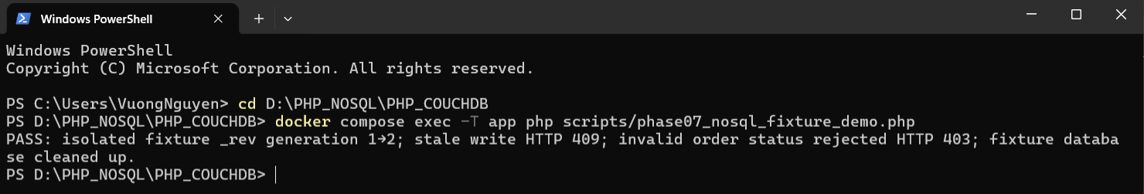
HÌNH5.25 – Output kiểm thử hoặc HTTP response 409

5.4.5 Cách PHP xử lý conflict
Bảng 5.1. Các cách xử lý theo module
Vị trí | Phản ứng khi 409
CouchDbClient | Trả status/body; không tự merge
AccountRepository tạo account | Ánh xạ sang lỗi username đã đăng ký
AccountRepository cập nhật | Yêu cầu tải lại/thử lại theo lỗi account
ProductAdminService | Báo sản phẩm vừa thay đổi; yêu cầu tải lại
OrderWorkflowService | Đọc lại document và áp dụng logic tối đa 8 lượt
CheckoutService | Thử lại theo từng bước, có cơ chế giữ tài nguyên và nhật ký xử lý
Đoạn trích từ OrderWorkflowService::updateOrder() cho thấy cách ứng dụng thử lại khi gặp conflict:
for ($attempt = 0; $attempt < 8; ++$attempt) {
$order = $this->documents->get($orderId);
if ($order === null) throw new OrderWorkflowException('Đơn hàng không còn tồn tại.');
$updated = $change($order);
if ($updated === $order) return $order;
$response = $this->documents->put($updated);
if ($response->statusCode === 409) continue;
$this->assertWrite($response, 'cập nhật đơn hàng');
return $updated;
}
Khi gặp HTTP 409, callback được chạy lại trên document mới nhất nên việc kiểm tra transition cũng phải thực hiện lại. Số lần thử có giới hạn; sau khi ghi thành công, ứng dụng đọc lại document để lấy revision và nội dung hiện hành.

5.5 Validation và Design Document

5.5.1 Design Document
_design/domain_validation chứa hàm validate_doc_update, còn _design/catalog_indexes chứa các định nghĩa index. Đây là các document đặc biệt của CouchDB và có revision riêng. Việc sửa design document chỉ dành cho tài khoản quản trị; customer không có chức năng thay đổi chúng qua website.
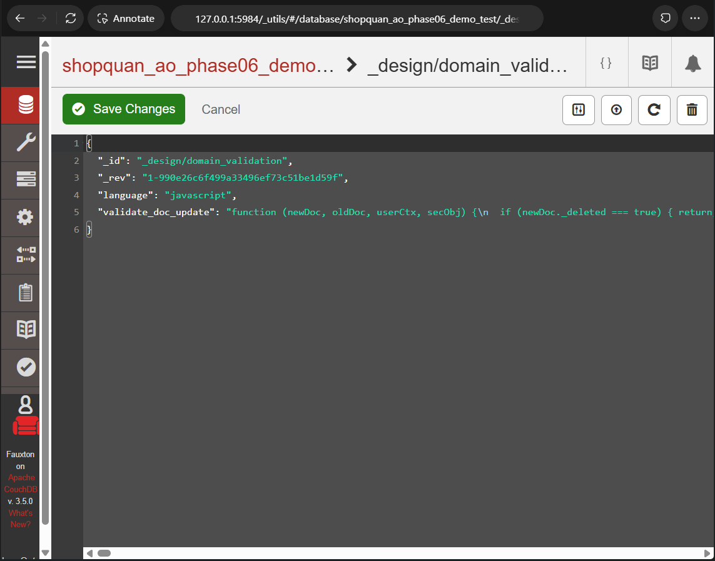
HÌNH5.26 – Design document domain_validation trong Fauxton

5.5.2 Validator
Validator nhận document mới và document cũ để kiểm tra type, phiên bản cấu trúc và một số trường bắt buộc trước khi cho phép ghi. Trường hợp xóa document và design document được xử lý riêng; các kiểm tra về history chủ yếu áp dụng cho những lần cập nhật document nghiệp vụ.
Có tám loại document nghiệp vụ được chấp nhận. Product phải có dữ liệu variant, images và active hợp lệ; giá và tồn kho không âm; cart item có quantity dương; review có rating từ 1 đến 5. Validator chạy ngay tại database và bổ sung cho phần validation ở PHP.

5.5.3 Validation Order status
Đối với order, validator chỉ chấp nhận các status pending, confirmed, packing, shipping, delivered và cancelled; đồng thời kiểm tra receiver, items và totals. Đoạn mã dưới minh họa phần kiểm tra enum:
var statuses = ["pending", "confirmed", "packing", "shipping", "delivered", "cancelled"];
if (statuses.indexOf(newDoc.status) === -1) {
throw({forbidden: "order status is invalid"});
}
Chuỗi chuyển trạng thái như pending → confirmed → packing được kiểm soát ở PHP. Validator chủ yếu bảo đảm giá trị status và cấu trúc document hợp lệ. status_history hiện mới được kiểm tra là mảng; chưa có rule ở database bảo đảm mọi trường hợp đều chỉ nối thêm event.

5.5.4 Validation Delivery status
Delivery có tập trạng thái riêng cùng các trường code, date và history. Validator kiểm tra timestamp, trạng thái hiện tại và event cuối trong lịch sử. Khi giao thành công, delivered_at phải phù hợp với sự kiện cuối và order cũng phải ở trạng thái delivered.
Các transition của delivery được kiểm tra khi trạng thái thay đổi. Trường source trong event chỉ mô tả nguồn cập nhật; quyền sở hữu order, quyền endpoint và CSRF vẫn do ứng dụng PHP kiểm soát. Hai lớp kiểm tra này hỗ trợ nhau ở những phạm vi khác nhau.

5.5.5 Lịch sử chỉ bổ sung sự kiện mới: phạm vi áp dụng
Lịch sử delivery được lưu theo hướng chỉ bổ sung sự kiện mới: sau mỗi lần cập nhật, mảng history không được ngắn đi và các phần tử cũ phải giữ nguyên. payment_history cũng được kiểm tra tương tự khi trường này còn tồn tại; trạng thái paid không được đổi ngược về unpaid. Một số trường hợp vẫn cần service kiểm tra thêm.
Bảng 5.2. Ranh giới validator và service
Ràng buộc | Validator CouchDB | PHP/service
Type/schema/basic shape | Có | Kiểm tra input/domain bổ sung
Enum order | Có | Có
Chuỗi transition order | Chưa kiểm tra toàn bộ | OrderWorkflowService
Delivery transition/history | Có trong update bình thường | Service kiểm tra quyền và workflow
Payment history | Kiểm tra khi field còn hiện diện | Service nối thêm sự kiện và tránh xử lý lặp cùng yêu cầu
Owner/CSRF/JWT | Không thay application guard | Controller/auth
Unique tracking xuyên docs | Không | Sinh mã và query kiểm tra
Tổng tiền/FK/stock nhiều docs | Chỉ shape/range một phần | Pricing/checkout và nhật ký xử lý

5.5.6 Demo dữ liệu sai bị từ chối
Trong bài kiểm thử dữ liệu sai, một order có status invalid_status được gửi vào database và nhận HTTP 403. Document này còn thiếu một số trường bắt buộc, nên kết quả cho thấy validator đã từ chối dữ liệu không hợp lệ. Mã enum được đối chiếu trực tiếp với validate_doc_update.
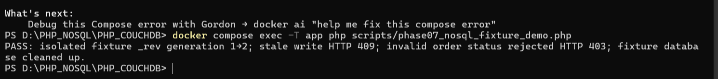
HÌNH5.27 – Response hoặc output HTTP 403 trên dữ liệu kiểm thử

5.6 Kiểm thử hệ thống

5.6.1 Cơ sở tổng hợp
Mục này tổng hợp các bài kiểm thử đã chạy trong quá trình làm đồ án. Mỗi nhóm tập trung vào một phần như authentication, checkout, order/delivery, Mango Query, revision hoặc validator. Những nội dung chưa kiểm thử đầy đủ vẫn được ghi riêng trong bảng.
Bảng 5.3. Tổng hợp kết quả kiểm thử
STT | Nội dung | Kết quả | Ghi chú
1 | PHP syntax | Đạt | 89 file PHP được kiểm tra cú pháp; script kiểm thử cũng được lint
2 | Composer metadata | Đạt, có cảnh báo | Package hợp lệ; project chưa khai báo license
3 | JWT | Đạt | Kiểm tra cấp token, verify, tamper và issuer
4 | Catalog admin | Đạt | Create/edit/validation/hide/restore và role guard
5 | Checkout/service | Đạt | Kiểm tra stock, xử lý lặp request và khôi phục sau lỗi
6 | HTTP integration | Đạt | Web/API cho guest và customer
7 | Order ownership | Đạt | Kiểm tra cross-customer/guest và not-found
8 | Order transition/cancellation | Đạt | Kiểm tra trạng thái cuối và rule hủy đơn đã thanh toán
9 | Delivery/failed/retry | Đạt | Kiểm tra transition, history và đồng bộ order/delivery
10 | CSRF | Đạt | Có assertion lỗi và luồng thành công
11 | Payment history | Đạt trong phạm vi hiện có | COD và xác minh thủ công; chưa có gateway/refund
12 | CouchDB diagnostics | Đạt | _find/_explain đọc đúng index mong đợi
13 | Dependency unavailable | Đạt | Ứng dụng trả lỗi 503 chung khi CouchDB không khả dụng
14 | Seed isolated | Đạt | 347 document kiểm thử được import/verify trên DB tạm
15 | Demo integrity | Đạt | Kiểm tra số lượng, trạng thái, totals, tracking và retry
16 | Browser desktop | Đạt | Customer/admin ở viewport khoảng 1280px
17 | Browser mobile 390px | Đạt | Không tràn ngang toàn trang; bảng có vùng cuộn
18 | Realtime browser/API | Đạt trong phạm vi kiểm thử | Chưa mô phỏng riêng trường hợp offline rồi online lại
19 | 12 Mango requests | Đạt | 12/12 request trả HTTP 200; guest query trả 0
20 | Mango Query trên Fauxton | Đạt với 3 truy vấn | Query 02, 11 và 12 được chạy trực tiếp trên giao diện
21 | Index/_explain | Đạt | 9 JSON index + primary; kiểm tra 3 request _explain
22 | Stale revision | Đạt | Revision 1→2, PUT dùng revision cũ trả HTTP 409
23 | Validator reject | Đạt trên dữ liệu kiểm thử | Document sai trả HTTP 403; ca này không tách riêng từng rule
24 | Backup/restore round-trip | Đạt | Ngày 10/10/2026: backup 60/60, restore 60/60, data parity PASS; Mango/index PASS; validator HTTP 403 PASS
25 | Replication/attachments | Chưa triển khai | Mới tìm hiểu tài liệu, chưa đưa vào ứng dụng
26 | Trạng thái runtime tại thời điểm hoàn thiện báo cáo | Cần kiểm tra lại | Trạng thái dịch vụ phụ thuộc từng phiên chạy local và cần được kiểm tra lại khi chạy demo
27 | Triển khai public | Chưa triển khai | Hệ thống hiện chủ yếu chạy local, chưa có URL public

5.6.2 Những kết quả cần diễn giải đúng
seed:verify dùng để kiểm tra database có còn đúng với bộ dữ liệu seed đã định nghĩa hay không. Việc kiểm tra được chạy trên database tạm riêng nên không làm thay đổi database ứng dụng. Mỗi database cũng được theo dõi số lượng document độc lập.
Khi kiểm thử giao diện ở viewport 390px, phần header từng chiếm nhiều chiều cao và đã được chỉnh lại. Các bảng dài được đặt trong vùng cuộn ngang để không làm tràn toàn bộ trang. Thông báo thành công được quan sát trực tiếp trên trình duyệt, còn trường hợp CSRF sai được kiểm tra qua HTTP response.
Đồ án chưa có kiểm thử tải lớn, pentest đầy đủ, backup production hoặc kiểm thử restart-persistence trên môi trường online. Các bài kiểm tra local chỉ xác nhận những chức năng đã ghi trong Bảng 5.3.

CHƯƠNG 6 – KẾT LUẬN VÀ HƯỚNG PHÁT TRIỂN

6.1 Kết quả đạt được
Qua quá trình thực hiện, em đã xây dựng được ứng dụng PHP kết nối CouchDB với các luồng chính như mua hàng, quản lý đơn và theo dõi giao hàng. Database demo có nhiều trạng thái để minh họa cách lưu dữ liệu; Fauxton được dùng để mở document, chạy query và kiểm tra index. Các bài kiểm thử revision và validator giúp em hiểu rõ hơn cách CouchDB xử lý cập nhật và dữ liệu không hợp lệ.
Các phần truy vấn, index, revision, validation và tích hợp PHP đều đã được thực hành. Backup và restore cũng đã được kiểm tra hoàn chỉnh trên database demo 60 document được sao lưu và phục hồi, nội dung được đối chiếu, các index, Mango Query và validator tiếp tục hoạt động. Một số HÌNHminh họa trong tài liệu vẫn đang để vị trí chèn.

6.2 Ưu điểm của hệ thống
Cách lưu order theo document giúp màn chi tiết đọc được nhiều thông tin trong một lần, còn snapshot giữ nguyên ý nghĩa giao dịch khi catalog thay đổi. Delivery tracking nằm trong order nên trạng thái order và giao hàng có thể cập nhật cùng document. REST/JSON cũng giúp đường kết nối giữa PHP và CouchDB khá rõ ràng. Fauxton hỗ trợ quan sát trực tiếp các dữ liệu này trong lúc thực hành.

6.3 Hạn chế
Bảng 6.1. Giới hạn và ảnh hưởng
Giới hạn | Ảnh hưởng hiện tại
Không lưu ảnh order snapshot | Detail dùng placeholder; không có ảnh lịch sử
Không shipper/GPS/provider | Tracking là cập nhật nội bộ staff, không vị trí vận chuyển thật
Checkout COD; bank/card thủ công | Chưa có gateway/refund tự động
Tài khoản chưa có admin CRUD UI đầy đủ | Demo user chỉ trong phạm vi auth/role/provision
History tăng trong order | Document có thể lớn; chưa đo tải/vòng đời dài
Delivery status thiếu index dedicated | Query demo fallback quét58 documents
Validator chưa phủ mọi invariant | status_history chưa được ràng buộc đầy đủ theo nguyên tắc chỉ bổ sung sự kiện mới; payment_history còn giới hạn
Backup/restore hiện là logical trên demo local | Không bảo toàn full revision tree, deleted history, _security, replication, cấu HÌNHserver, Docker volume hoặc file upload
Seed/demo bộ dữ liệu ban đầu thay đổi khi thao tác | Cần ghi thời điểm mới, không giữ counts cố định
SSE dùng Apache worker | Chưa có capacity test/offline-online test
Deployment chưa có | Không có public URL hay minh chứng production

6.4 Hướng phát triển
Một số phần chưa triển khai gồm lưu ảnh bằng object storage, payment gateway/refund, email hoặc SMS, ứng dụng mobile/shipper, tích hợp nhà vận chuyển và replication nâng cao. Đây là những hướng có thể tiếp tục nếu phát triển hệ thống ở quy mô lớn hơn.
Phần kiểm thử có thể mở rộng thêm với trường hợp SSE mất kết nối rồi tự kết nối lại, các rule validator còn thiếu và quy trình sao lưu riêng cho file ảnh hoặc volume. Backup/restore hiện mới bao phủ nội dung document trong CouchDB; cấu HÌNHmáy chủ, _security, replication và trạng thái cluster chưa nằm trong phạm vi này.

6.5 Kết luận
Qua đề tài, em hiểu rõ hơn cách CouchDB tổ chức dữ liệu document, cách Fauxton hỗ trợ quản trị và cách ứng dụng PHP trao đổi dữ liệu với database. Việc vừa thao tác trên website vừa quan sát document trong Fauxton giúp em liên hệ phần lý thuyết NoSQL với một luồng nghiệp vụ cụ thể.
Order chứa items, shipping, payment, totals và lịch sử cho thấy ưu điểm của document database khi nhiều thông tin thường được đọc cùng nhau. Delivery tracking nhúng trong order cũng thuận tiện cho việc theo dõi giao thất bại, thử lại và giao thành công. Đổi lại, dữ liệu có thể bị lặp và ứng dụng PHP phải chịu trách nhiệm nhiều hơn đối với tồn kho và các quan hệ giữa document.
Trong phần kiểm thử, em đã chạy 12 Mango request, xem index và _explain, kiểm tra _id/_rev, conflict HTTP 409 và validator HTTP 403. Những kết quả này minh họa cách truy vấn dữ liệu, chọn index, phát hiện cập nhật bằng revision cũ và kiểm tra document trước khi lưu.
Ứng dụng PHP đã minh họa đăng nhập/phân quyền, CRUD mềm sản phẩm, giỏ hàng, checkout, quản lý order/delivery và realtime bằng SSE. Backup và restore trên database demo cũng được kiểm tra với đủ 60 document, query/index và validator. Replication, CouchDB attachment, payment gateway và triển khai online vẫn chưa được thực hiện.
Những phần còn hạn chế chủ yếu nằm ở replication, triển khai online, sao lưu file ảnh/volume và các thành phần nằm ngoài phạm vi backup document. Đây là các hướng em có thể tiếp tục hoàn thiện nếu mở rộng đồ án sau này.

TÀI LIỆU THAM KHẢO
Các tài liệu chính thức dưới đây được tham khảo trong quá trình tìm hiểu CouchDB, Fauxton và MongoDB Compass. Các HÌNHminh họa trong báo cáo được dành cho dữ liệu và giao diện của chính đồ án.
- Apache CouchDB Documentation
- CouchDB Mango Queries.
- CouchDB Design Documents.
- CouchDB Find API.
- PHP Manual.
- RFC 7519 – JSON Web Token.
- Docker Compose Documentation.
- Mã nguồn đồ án WEBTHOITRANG PHP + CouchDB, gồm README, cấu HÌNHDocker, các module PHP, script kiểm thử và tài liệu thiết kế đi kèm.

